.
云南杉杉新材料有限公司
锂离子电池负极材料一体化数字化转型改造项目

安全生产条件和设施综合分析报告
终稿

江西赣安安全生产科学技术咨询服务中心
资质证书编号：APJ-（赣）-002
二〇二五年四月

云南杉杉新材料有限公司
锂离子电池负极材料一体化数字化转型改造项目

安全生产条件和设施综合分析报告
终稿

评价机构名称：江西赣安安全生产科学技术咨询服务中心
资质证书编号：APJ-（赣）-002
法定代表人：应 宏
技术负责人：周红波
项目负责人：钱局东

2025年04月
（安全评价机构公章）
云南杉杉新材料有限公司锂离子电池负极材料一体化数字化转型改造项目
安全生产条件和设施综合分析技术服务承诺书

一、在本项目安全评价活动过程中，我单位严格遵守《安全生产法》及相关法律、法规和标准的要求。
二、在本项目安全评价活动过程中，我单位作为第三方，未受到任何组织和个人的干预和影响，依法独立开展工作，保证了技术服务活动的客观公正性。
三、我单位按照实事求是的原则，对本项目进行安全评价，确保出具的报告均真实有效，报告所提出的措施具有针对性、有效性和可行性。
四、我单位对本项目安全评价报告中结论性内容承担法律责任。

江西赣安安全生产科学技术咨询服务中心
2025年4月
规范安全生产中介行为的九条禁令

一、禁止从事安全生产和职业卫生服务的中介服务机构（以下统称中介机构）租借资质证书、非法挂靠、转包服务项目的行为；
二、禁止中介机构假借、冒用他人名义要求服务对象接受有偿服务，或者恶意低价竞争以及采取串标、围标等不正当竞争手段，扰乱技术服务市场秩序的行为；
三、禁止中介机构出具虚假或漏项、缺项技术报告的行为；
四、禁止中介机构出租、出借资格证书、在报告上冒用他人签名的行为；
五、禁止中介机构有应到而不到现场开展技术服务的行为；
六、禁止安全生产监管部门及其工作人员要求生产经营单位接受指定的中介机构开展技术服务的行为；
七、禁止安全生产监管部门及其工作人员没有法律依据组织由生产经营单位或机构支付费用的行政性评审的行为；
八、禁止安全生产监管部门及其工作人员干预市场定价，违规擅自出台技术服务收费标准的行为；
九、禁止安全生产监管部门及其工作人员参与、擅自干预中介机构从业活动，或者有获取不正当利益的行为。

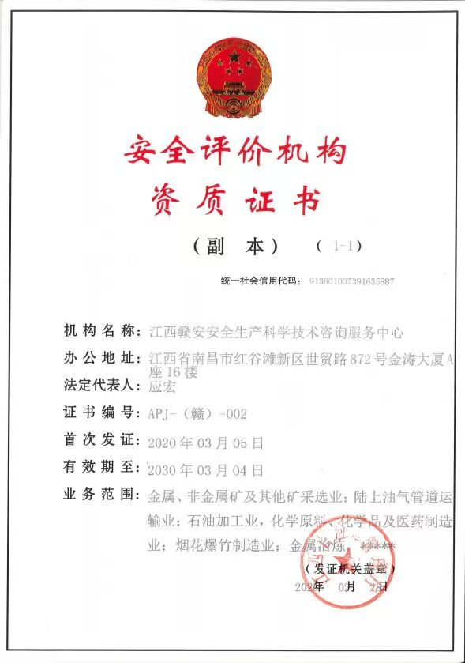

评价人员

 | 姓 名 | 证书编号 | 从业登记号 | 专业 | 签 字
项目负责人 | 钱局东 | S011053000110202001891 | 026369 | 电气工程
项目组成员 | 钱局东 | S011053000110202001891 | 026369 | 电气工程
项目组成员 | 吴映琴 | 1800000000301265 | 033760 | 安全工程
项目组成员 | 杜达衡 | S011053000110203001735 | 041638 | 安全工程
项目组成员 | 谢寒梅 | S011035000110192001584 | 027089 | 电气工程
项目组成员 | 王 波 | S011035000110202001263 | 024436 | 化学工程与工艺
项目组成员 | 曾华玉 | 0800000000203970 | 007037 | 化工机械
报告编制人 | 钱局东 | S011053000110202001891 | 026369 | 电气工程
报告编制人 | 吴映琴 | 1800000000301265 | 033760 | 安全工程
报告编制人 | 杜达衡 | S011053000110203001735 | 041638 | 安全工程
报告审核人 | 黄香港 | S011035000110191000617 | 024436 | 化学工程与工艺
过程控制负责人 | 檀廷斌 | 1600000000200717 | 029648 | 化学工程与工艺
技术负责人 | 周红波 | 1700000000100121 | 020702 | 化工工艺

前 言
云南杉杉新材料有限公司年产30万吨锂离子电池负极材料一体化基地项目位于昆明市安宁工业园区草铺片区，一期年产16.2万吨锂离子电池负极材料于2024年4月完成项目主体设施设备、辅助生产设施建设完成，于2024年7月逐步开展试车，于2024年11月完成了安全设施竣工验收；余下的产能及公辅设施暂未开始建设。云南杉杉新材料有限公司为改变传统制造生产模式，进行数字化车间的建设可以提高生产效率、设备使用效率、产品良率，提升企业的核心竞争力，因此对年产16.2万吨锂离子电池负极材料生产设施进行数字化转型。
云南杉杉新材料有限公司数字化转型专项建设项目于2025年3月21日取得安宁市发展和改革局（安宁市粮食局）核发的投资项目备案证，项目代码：503-530181-04-02-301470。为认真贯彻落实“安全第一、预防为主、综合治理”的安全生产方针，根据《中华人民共和国安全生产法》及《建设项目安全设施“三同时”监督管理办法》（国家安全生产监督管理总局令第36号，国家安全监管总局令第77号修正）第七条“下列建设项目在进行可行性研究时，生产经营单位应当按照国家规定，进行安全预评价：（一）非煤矿矿山建设项目。（二）生产、储存危险化学品（包括使用长输管道输送危险化学品，下同）的建设项目。（三）生产、储存烟花爆竹的建设项目。（四）金属冶炼建设项目。（五）使用危险化学品从事生产并且使用量达到规定数量的化工建设项目（属于危险化学品生产的除外，以下简称化工建设项目）。（六）法律、行政法规和国务院规定的其他建设项目。”以及第九条“本办法第七条规定以外的其他建设项目，生产经营单位应当对其安全生产条件和设施进行综合分析，形成书面报告备查。”的规定，云南杉杉新材料有限公司数字化转型专项建设项目属于第九条的范围。
为严格落实建设项目安全设施“三同时”，云南杉杉新材料有限公司委托江西赣安安全生产科学技术咨询服务中心对云南杉杉新材料有限公司数字化转型专项建设项目开展安全生产条件和设施综合分析。通过了解项目选址、周边环境、总平面布置、生产工艺、设备设施、辅助设施和安全管理等方面的情况，分析其存在的危险、有害因素，确保项目顺利实施。为此，云南杉杉新材料有限公司与江西赣安安全生产科学技术咨询服务中心共同组建分析小组，按照有关法律、法规、规章、标准和规范的要求，对拟建项目进行安全生产条件和设施综合分析，并由江西赣安安全生产科学技术咨询服务中心编制《云南杉杉新材料有限公司数字化转型专项建设项目安全生产条件和设施综合分析报告》。
在编制《云南杉杉新材料有限公司数字化转型专项建设项目安全生产条件和设施综合分析报告》的过程中，得到云南杉杉新材料有限公司的大力支持，深表感谢！

目 录
前 言 I
目 录 I
第1章 编制说明 1
1.1概述 1
1.2编制依据 2
1.2.1法律、法规 2
1.2.2部门规章及规范性文件 3
1.2.3标准、规范 5
1.2.4其他依据 7
1.3综合分析的目的 8
1.4综合分析范围 8
第2章 建设项目概况 9
2.1建设项目基本情况 9
2.1.1建设单位基本情况 9
2.1.2 建设项目基本情况 10
2.1.3 项目建设背景 11
2.2 自然条件 13
2.2.1 地理位置 13
2.2.2 周边情况 14
2.2.3 气象条件 15
2.2.4 地质条件 16
2.2.5地震 19
2.3 生产规模 19
2.4拟建项目概述 19
2.4.1 项目现状 19
2.4.2智能化生产线 34
2.4.3数字化管理平台 36
2.4.4绿色制造设施 37
2.4.5研发检测中心 39
2.4.6主要设备 41
2.6安全管理情况 48
2.5.1安全管理机构 48
2.6.2劳动定员 49
2.6.3人员教育培训 49
2.7 项目安全设施及投资 49
第3章 主要危险、有害因素辨识与分析 50
3.1主要物质危险、有害因素分析 50
3.1.1主要危险、有害物质 50
3.1.2危险化学品辨识 50
3.1.3剧毒品、易制毒品、监控化学品、重点监管危险化学品及特别管控化学品辨识 50
3.1.4危险、有害物质的主要危险特性 51
3.1.5主要危险化学品理化特性 52
3.2智能化生产线危险、有害因素分析 57
3.2.1原料预处理系统危险、有害因素分析 57
3.2.2石墨化升级危险、有害因素分析 58
3.2.3全自动包覆-碳化线危险、有害因素分析 59
3.2.4成品加工线危险、有害因素分析 59
3.3数字化管理平台危险、有害因素分析 60
3.4绿色制造设施危险、有害因素分析 61
3.5研发检测中心危险、有害因素分析 65
3.8.7.1腐蚀灼伤 65
3.8.7.2火灾爆炸 65
3.8.7.2中毒和窒息 66
3.8.7.3触电 66
3.8.7.4机械伤害 66
3.8.7.5高温灼烫 66
3.3建设工程危险有害因素分析 66
3.4安全管理危险有害因素分析 67
第4章 重大危险源辨识及危险、有害程度分析 69
4.1危险化学品重大危险源辨识 69
4.1.1方法介绍 69
4.4.2辨识过程 70
4.4.3辨识结果 70
4.2本章小节 70
第5章 安全生产条件和设施分析 71
5.1 总体安全条件分析 71
5.1.1总平面布置安全检查表 71
5.1.2周边环境影响分析 74
5.1.3自然条件影响分析 74
5.1.4评价小结 75
5.2 工艺及设施分析 75
5.2.1工艺及装置安全检查表 75
5.2.2先进性和可靠性分析 78
5.2.3评价小结 79
第6章 所采取的安全防范对策措施 80
6.2.1总平面布置方面的安全对策措施 80
6.2.2工艺系统安全对策措施 80
6.2.3仪表自控系统安全对策措施 81
6.2.4安全管理方面的安全对策措施 82
6.2.5施工期的安全对策措施建议 82
第7章 建设项目所达到的安全水平及综合分析结论 85
7.1 安全条件和与周边的安全防护距离 85
7.2 工艺系统及设施 85
7.2 建设项目采用的安全设施水平 85
7.5 综合分析结论 85
附件 86

第1章 编制说明

1.1概述
为贯彻落实以人为本，坚持安全发展，坚持“安全第一、预防为主、综合治理”的安全方针，根据《安全生产法》（中华人民共和国主席令第13号）、《建设项目安全设施“三同时”监督管理办法》（原国家安全生产监督管理总局令第36号，根据原国家安全生产监督管理总局令第77号修改）等国家有关安全生产法律法规的相关要求，新建、改建、扩建项目符合《建设项目安全设施“三同时”监督管理办法》第九条规定的，生产经营单位应当对其安全生产条件和设施进行综合分析，形成书面报告备查。
根据国家相关安全生产法律、法规、部门规章的要求，本安全生产条件和设施综合分析报告主要包括以下内容：
1、项目建设的依据；
2、建设项目概况；
3、建设项目危险、有害因素及危险、有害程度分析；
4、安全生产条件和设施分析；
5、所采取的安全防范措施；
6、建设项目所达到的安全水平及综合分析结论；
7、附件。
在安全生产条件和设施综合分析过程中通过现场勘查和资料收集，对收集的资料依据国家法律、法规和标准，通过类比分析、工程分析、危险有害因素分析和选择相关的定性、定量分析及评价方法等一系列的分析论证工作，在遵循合法性、科学性、公正性、针对性等原则编制报告。

1.2编制依据

1.2.1法律、法规
- 《中华人民共和国安全生产法》（中华人民共和国主席令第88号，2021年9月1日施行）
- 《中华人民共和国消防法》（中华人民共和国主席令第29号，第十三届全国人民代表大会常务委员会第十次会议修正，2019年4月23日施行）
- 《中华人民共和国防震减灾法》（中华人民共和国主席令第7号，2008年12月27日第十一届全国人民代表大会常务委员会第六次会议修订，2009年5月1日起施行）
- 《中华人民共和国突发事件应对法》（中华人民共和国主席令第69号，2007年11月1日起施行；2007年8月30日第十届全国人民代表大会常务委员会第二十九次会议通过，2024年6月28日第十四届全国人民代表大会常务委员会第十次会议修订）
- 《中华人民共和国水法》（中华人民共和国主席令第74号，根据2016年7月2日第十二届全国人民代表大会常务委员会第二十一次会议《关于修改〈中华人民共和国节约能源法〉等六部法律的决定》第二次修正）
- 《中华人民共和国特种设备安全法》（2013年6月29日中华人民共和国主席令第4号，2014年1月1日起施行）
- 《地质灾害防治条例》（中华人民共和国国务院令第394号，自2004年3月1日起施行）
- 《城镇燃气管理条例》（2010年11月19日中华人民共和国国务院令第583号公布，根据2016年2月6日《国务院关于修改部分行政法规的决定》修订）
- 《建设工程安全生产管理条例》（中华人民共和国国务院令第393号，2004年2月1日起施行）
- 《危险化学品安全管理条例》（2002年1月26日中华人民共和国国务院令第344号公布，2011年2月16日国务院第144次常务会议修订通过，根据2013年12月7日《国务院关于修改部分行政法规的决定》修订）
- 《特种设备安全监察条例》（中华人民共和国国务院令第373号公布，中华人民共和国国务院令第549号修订，修订自2009年5月1日施行）
- 《生产安全事故应急条例》（国务院令708号，2019年4月1日施行）
- 《云南省安全生产条例》（云南省第十届人民代表大会常务委员会第三十二次会议审议通过，云南省第十二届人大常委会第三十八次会议修订，2018年1月1日起施行）
- 《云南省消防条例》（2010年9月30日云南省第十一届人民代表大会常务委员会第十九次会议通过，根据2020年11月25日云南省第十三届人民代表大会常务委员会第二十一次会议《云南省人民代表大会常务委员会关于修改部分地方性法规的决定》修正）

1.2.2部门规章及规范性文件
- 《建设项目安全设施“三同时”监督管理办法》（2010年12月14日国家安全生产监督管理总局令第36号公布，自2011年2月1日起施行；根据2015年4月2日国家安全生产监督管理总局令第77号修正）
- 《危险化学品目录（2015版）》（国家安全生产监督管理总局 中华人民共和国工业和信息化部 中华人民共和国公安部 中华人民共和国环境保护部 中华人民共和国交通运输部中华人民共和国农业部 中华人民共和国国家卫生和计划生育委员会 中华人民共和国国家质量监督检验检疫总局 国家铁路局 中国民用航空局公告2015年第5号，应急管理部等10部门公告2022年第8号修订）
- 《易制爆危险化学品名录（2017版）》（2017年5月11日公安部发布）
- 《特别管控危险化学品目录（第一版）》（应急管理部、工业和信息化部、公安部、交通运输部公告2020年第3号）
- 《国家安全监管总局办公厅关于印发首批重点监管的危险化学品安全措施和应急处置原则的通知》（安监总厅管三〔2011〕142号）
- 《国家安全监管总局关于公布第二批重点监管的危险化学品名录的通知》（安监总管三【2013】12号，2013年2月5日）
- 《防雷减灾管理办法》（2011年7月21日中国气象局第20号令公布，根据2013年5月31日公布的《中国气象局关于修改<防雷减灾管理办法>的决定》修订）
- 《国家安全监管总局关于修改<生产安全事故报告和调查处理条例>罚款处罚暂行规定等四部规章的决定》（国家安全生产监督管理总局令第77号）
- 《国家安全监管总局关于废止和修改劳动防护用品和安全培训等领域十部规章的决定》（国家安全生产监督管理总局令第80号）
- 《生产安全事故应急预案管理办法》（国家安全生产监督管理总局令第88号，2019年6月24日《应急管理部关于修改〈生产安全事故应急预案管理办法〉的决定》经应急管理部第20次部务会议审议通过，于2019年7月11日公布，自2019年9月1日起施行）
- 《安全生产培训管理办法》（国家安全生产监督管理总局令第44号，根据2013年8月29日国家安全监管总局令第63号第一次修正，根据2015年5月29日国家安全生产监督管理总局令第80号第二次修正）
- 《关于印发<企业安全生产费用提取和使用管理办法>的通知》（财资〔2022〕136号，自2022年11月21日起施行）
- 《国务院安全生产委员会关于印发<全国城镇燃气安全专项整治工作方案>的通知》（安委〔2023〕3号，2023年8月9日）
- 《消防监督检查规定》（2009年4月30日中华人民共和国公安部令第107号发布，根据2012年7月17日《公安部关于修改<消防监督检查规定>的决定（中华人民共和国公安部令第120号）》修订）
- 《财政部 应急部关于印发《企业安全生产费用提取和使用管理办法》的通知》（财资〔2022〕136号，2022年11月21日）
- 《工贸企业有限空间作业安全规定》（应急管理部令第13号，2024年1月1日）
- 《应急管理部办公厅关于印发工贸企业有限空间重点监管目录的通知》（应急厅〔2023〕37号，2023年12月15日）
- 《机关、团体、企业、事业单位消防安全管理规定》（公安部令第61号，2002年5月1日）
- 《原国家安全监管总局关于印发开展工贸企业较大危险因素辨识管控提升防范事故能力行动计划的通知》（安监总管四〔2016〕31号，2016年3月29日）
- 《原国家安全监管总局关于印发工贸行业遏制重特大事故工作意见的通知》（安监总管四〔2016〕68号，2016年6月28日）
- 《工贸企业重大事故隐患判定标准》（应急管理部令10号，2023年5月15日）
- 《产业结构调整指导目录（2024年本）》（中华人民共和国国家发展和改革委员会令第7号，2024年2月1日）
- 工业和信息化部 应急管理部关于印发《“工业互联网+安全生产”行动计划（2021-2023年）》的通知（工信部联信发〔2020〕157号，2020年10月10日）

1.2.3标准、规范

1.2.3.1国家标准、规范
- 《工业企业总平面设计规范》（GB50187-2012）
- 《工业企业设计卫生标准》（GBZ 1-2010）
- 《安全标志及其使用导则》（GB2894-2008）
- 《生产设备安全卫生设计总则》（GB5083-1999）
- 《生产过程安全卫生要求总则》（GB/T12801-2008）
- 《生产过程危险和有害因素分类与代码》（GB/T 13861-2022）
- 《生产经营单位生产安全事故应急预案编制导则》（GB/T29639-2020）
- 《建筑设计防火规范（2018年版）》（GB50016-2014）
- 《建筑防火通用规范》（GB55037-2022）
- 《消防设施通用规范》（GB55036-2022）
- 《建筑抗震设计规范（2024年版）》（GB50011-2010）
- 《建筑照明设计标准》（GB50034-2024）
- 《建筑物防雷设计规范》（GB50057-2010）
- 《建筑灭火器配置设计规范》（GB50140-2005）
- 《3～110kV高压配电装置设计规范》（GB50060-2008）
- 《20kV及以下变电所设计规范》（GB50053-2013）
- 《电力装置的继电保护和自动装置设计规范》（GB/T50062-2008）
- 《供配电系统设计规范》（GB50052-2009）
- 《重要电力用户供电电源及自备应急电源配置技术规范》（GB/T 29328-2018）
- 《室外给水设计标准》（GB50013-2018）
- 《室外排水设计标准》（GB50014-2021）
- 《交流电气装置的过电压保护和绝缘配合设计规范》（GB/T50064-2014）
- 《工业电视系统工程设计标准》（GB50115-2019）
- 《<工作场所有害因素职业接触限值 第1部分:化学有害因素>行业标准第1号修改单》（GBZ 2.1-2019/XG1-2022）
- 《工作场所有害因素职业接触限值第2部分，物理因素》（GBZ2.2-2007）
- 《机械安全 防护装置 固定式和活动式防护装置的设计与制造一般要求》（GB/T 8196-2018）
- 《机械安全 接近机械的固定设施 第2部分：工作平台与通道》（GB/T 17888.2-2020）
- 《起重机械安全规程 第1部分：总则》（GB 6067.1-2010）
- 《固定式钢梯及平台安全要求第1部分：钢直梯》（GB 4053.1-2009）
- 《固定式钢梯及平台安全要求第2部分：钢斜梯》（GB 4053.2-2009）
- 《固定式钢梯及平台安全要求第3部分：工业防护栏杆及钢平台》（GB 4053.3-2009）
- 《智能工厂 安全控制要求》（GB/T 38129-2019）
- 《智能工厂 通用技术要求》（GB/T 41255-2022）
- 《电气/电子/可编程电子安全相关系统的功能安全 第4部分：定义和缩略语》（GB/T 20438.4-2017）
- 《过程工业领域安全仪表系统的功能安全 第1部分：框架、定义、系统、硬件和应用编程要求》（GB/T 21109.1-2022）
- 《工业自动化产品安全要求 第1部分：总则》（GB 30439.1-2013，2015年1月1日）
- 《自动化仪表工程施工及质量验收规范》（GB 50093-2013）

1.2.3.2行业标准、规范
- 《安全预评价导则》（AQ8002-2007）
- 《安全评价通则》（AQ8001-2007）
- 《生产安全事故应急演练基本规范》（YJ/T9007-2019）
- 《固定式压力容器安全技术监察规程》（TSG21-2016）

1.2.4其他依据
- 委托江西赣安安全生产科学技术咨询服务中心进行安全评价的委托书；
- 《云南杉杉新材料有限公司数字化转型专项建设项目云南省固定资产投资项目备案证》（备案号：503-530181-04-02-301470）；
- 《云南杉杉新材料有限公司年产30万吨（一期年产16.2万吨）锂离子电池负极材料一体化基地项目安全验收评价报告》（昭通市鼎安科技有限公司2024年11月）；
- 《云南杉杉新材料有限公司数字化转型专项建设项目项目建议书》（云南杉杉新材料有限公司，2025年3月18日）；
- 云南杉杉新材料有限公司提供的有关资料。

1.3综合分析的目的
- 根据本建设项目的建构筑物、设备设施及操作条件等，分析确定建设项目中可能存在的主要危险、有害因素的种类、特点、分布情况及危险性；
- 综合分析建设项目安全生产条件的符合性；
- 综合分析建构筑物、设备设施的可靠性；
- 明确安全生产条件和设施是否能满足国家规定的安全生产要求，对特殊情况如安全生产条件受限，涉及新工艺及设施的提出相应要求；
- 通过安全生产条件和设施综合分析，为应急管理部门安全条件审查、安全监管提供依据。

1.4综合分析范围
本次安全生产条件和设施综合分析范围：云南杉杉新材料有限公司数字化转型专项建设项目装置的安全生产条件（周边环境、自然条件、总平面布置等）、设备设施的符合性及可靠性。
厂外运输、境保护、职业卫生、施工期的安全等不在安全生产条件和设施综合分析范围内，但在报告中有所提及，企业应执行相应的法律法规、标准规范。

第2章 建设项目概况

2.1建设项目基本情况

2.1.1建设单位基本情况
云南杉杉新材料有限公司是国家高新技术企业，隶属于宁波杉杉股份有限公司（杉杉股份，600884.SH），由上海杉杉锂电材料科技有限公司全资控股。公司是杉杉股份在云南布局的锂离子电池负极材料一体化基地，建有磨粉、改性、石墨化、二次包覆、碳化、成品加工等六大工序车间，主要产品为高性能人造石墨，主要客户包括宁德时代、比亚迪、LGC、SKON、远景动力等国内外头部企业。
杉杉集团自1999年开始产业化负极材料，在锂电池负极材料领域已有20多年的研发和产业化生产实践，是锂电池负极材料产业的先行者和技术引领者，主营产品在锂电负极材料市场市占率和出货量排名蝉联全球第一。集团是锂电行业首家通过IATF16949认证企业和首家智能制造新模式企业，拥有云南、上海、宁波、宁德等11大研发生产基地。集团建立了国家企业技术中心，在高能量密度、高安全性锂离子电池及其关键材料制造技术领域，获得国家科学技术进步二等奖；在动力锂离子电池用人造石墨负极材料制造方面，获得国家制造业单项冠军表彰；同时，获有中国产学研合作创新与促进奖、国家级专精特新小巨人等荣誉。近年宁德时代、比亚迪、ATL、中石油对杉杉集团负极材料板块完成战略投资，深化产业链上下游协同优势。
公司名称：云南杉杉新材料有限公司
公司类型：有限责任公司（非自然人投资或控股的法人独资)
注册地址：云南省昆明市安宁市草铺街道青龙哨片区云南杉杉新材料有限公司
法定代表人：耿海龙
注册资本：贰拾亿伍仟万元整
成立日期：2022年4月22日
统一社会信用代码：91530181MA7MYLWH5E
经营范围：许可项目：保税物流中心经营（依法须经批准的项目，经相关部门批准后方可开展经营活动，具体经营项目以相关部门批准文件或许可证件为准)一般项目：石及碳素制品制造，新材料技术研发；新材料技术推广服务；石墨及碳素制品销售；技术服务、技术开发、技术咨询、技术交流、技术转让、技术推广；技术进出口；普通货物仓储服务（不含危险化学品等需许可审批的项目)；货物进出口，进出口代理（除依法须经批准的项目外，凭营业执照依法自主开展经营活动)。

2.1.2 建设项目基本情况
申办单位：云南杉杉新材料有限公司
项目名称：云南杉杉新材料有限公司数字化转型专项建设项目
项目建设地点：云南省安宁市草铺街道青龙哨片区云南杉杉新材料有限公司
建设性质：改建
所属行业：信息化
主要建设内容及规模：本项目聚焦新能源电池核心材料——人造石墨负极的数字化、自动化、绿色化生产。通过建设智能化产线、数字化管理平台及绿色制造设施、研发检测中心数字化，实现年产30万吨高端负极材料，覆盖动力电池、3C电子及储能领域，目标良品率≥98%，单位成本下降18%-22%，打造行业标杆级智能工厂。
项目总投资：27000万元
备案证审批机关：安宁市发展和改革局（安宁市粮食局）
备案证审批时间：2025年3月21日

- 主要建设内容一览表
序号 | 数字化优化项 | 优化效果
1 | 智能化生产线 | 原料预处理系统：AI粒度监测+自动分选，年处理30万吨，精度提升30%。
2 | 智能化生产线 | 石墨化升级：数字化炉群（196台），能耗降15%，单炉产能增20%。
3 | 智能化生产线 | 改性车间：全自动包覆-碳化线（±0.1μm精度），在线缺陷检测零漏判。
4 | 智能化生产线 | 成品加工线：气流粉碎+自动包装，粒径D50误差≤0.5μm，年处理30万吨。
5 | 数字化管理平台 | IIoT系统：500+传感器全流程覆盖，设备互联率100%。
6 | 数字化管理平台 | 数字孪生平台：石墨化炉三维仿真，工艺优化响应速度提升50%。
7 | 数字化管理平台 | EMS能源管理：年节能8%-12%。
8 | 绿色制造设施 | 废气处理：RTO焚烧（VOCs去除率≥98%），超国标排放限值。
9 | 绿色制造设施 | 粉尘回收：微米级脉冲除尘（效率≥99.5%），实现微米级颗粒物循环利用 。
10 | 绿色制造设施 | 废水零排放：反渗透+蒸发结晶，中水回用率≥95%。
11 | 研发检测中心 | 材料分析：BET、SEM、XRD等设备，检测精度达纳米级。
12 | 研发检测中心 | 电化学平台：年测10万组样品，支持快充/长循环性能开发。
13 | 研发检测中心 | AI材料设计：材料基因组系统，研发周期缩短40%。
14 | 研发检测中心 | Lims系统：实现检验业务处理、检验监控、检验原始记录、检验数据汇总统计报表、日常办公、系统与安全设置管理，从收样、分样到检测报告进行全程化管控，自动生成检测任务全过程对应表以及各类统计、分析报告，提高检测效率及准确率，保证检测数据真实和可追溯性。

2.1.3 项目建设背景
- 提升企业自身竞争力，扩大市场份额
随着市场规模的不断扩大，负极材料的市场需求也将不断增加。根据GGII的预测，到2025年，中国负极材料市场规模将达到114亿元，到2030年将达到244亿元。其中动力电池领域占据主导地位，储能领域次之，数码电子领域也有一定市场。
锂离子电池具有能量密度大、使用寿命长、无记忆效应和不含镉、铅等重金属的优点，目前已在手机、笔记本电脑、照相机等便携设备广泛应用。锂离子电池在电动工具和电动自行车等小型动力电池的应用中，也可以替代目前对环境有影响的Cd-Ni电池和铅酸电池，这使锂电池行业的发展空间带来了更多的机遇。近年来，随着新能源汽车行业的加速推进，动力电池迅速成为企业界投资的热点，开发具有自主知识产权的高性能、高安全、低成本的锂离子动力电池迫在眉睫，而锂电池所用的负极材料是决定其性能的关键因素之一。云南杉杉新材料有限公司是当前行业内建设单体规模最大的负极一体化基地，改变传统制造生产模式，进行数字化车间的建设可以提高生产效率、设备使用效率、产品良率，提升企业的核心竞争力，进一步扩大公司在锂电负极材料领域的市场份额。
- 提高锂电材料的产品性能，替代进口
随着信息化、工业化飞速发展，锂电负极材料行业竞争日趋激烈，提升产品一致性、稳定性、提高生产效率、降低能耗和运营成本，无疑成为企业竞争的最大优势。国内外锂电负极材料的性能差异主要由生产装备的智能化水平决定。新能源汽车动力电池材料智能工厂的建设通过以智能制造标准、核心软件和工业互联网基础与信息安全系统为支撑，大力推进核心智能制造装备的应用，满足产品设计、工艺、制造、检测等环节的智能化要求。亟需工厂数字化转型解决传统生产过程中存在的设备利用率不高、数据采集问题、产品质量和生产效率不高等问题，提高产品性能，进军国内锂电负极材料高端市场，替代进口产品。
- 为国内锂电材料企业开展智能制造提供示范
本项目是在动力电池材料工艺流程基础上进行升级改造，形成新型的锂电负极材料智能工厂。智能制造着力发展智能装备，推进生产过程的智能化，培育新型自动化、个性化和可视化的生产方式，全面提升企业研发、生产、管理和服务的智能化水平。强化应用牵引，建立智能制造产业联盟，协同推动智能装备和产品研发、系统集成创新与产业化。促进工业互联网、云计算、大数据在企业研发设计、生产制造、经营管理、销售服务等全流程和全产业链的综合集成应用。
长期以来，我国锂电行业主要集中在中低端环节，产业附加值低。发展智能制造业已经成为实现我国制造业从低端制造向高端制造转变的重要途径，本项目的成功实施对于国内其他锂电企业在现有基础上引进新技术、进行智能化制造改造升级，具有很好的示范作用。
- 推动我国制造业的数字化转型，提高国际竞争力
我国制造业面临来自发达国家加速重振制造业与发展中国家以更低生产成本承接国际产业转移的“双向挤压”。我国必须加快推进数字化转型，提高其产业化水平，以应对传统低成本优势削弱所面临的挑战。发展智能制造业是加快我国数字化转型的客观需要。此外，数字化转型可以应用更节能环保的先进装备和智能优化技术，有助于从根本上解决我国生产制造过程的节能减排问题。数字化转型是自动化升级的技术关键，更是工业自动化水平的最高体现。新能源汽车动力电池材料数字化的建设，促进产业迈向中高端水平，以制造业提质增效升级保证经济实现高速增长，推动我国制造业的数字化水平，提高国际竞争力。

2.2 自然条件

2.2.1 地理位置
拟建项目位于云南安宁产业园区草铺化工园区，属于云南安宁产业园区草铺化工园区范围，厂址距昆明主城区直线距离约40km，距安宁城区14km，用地周边分布有安禄公路、320国道和G56杭瑞高速，交通便利，方便运输。项目交通位置如图2-1所示。
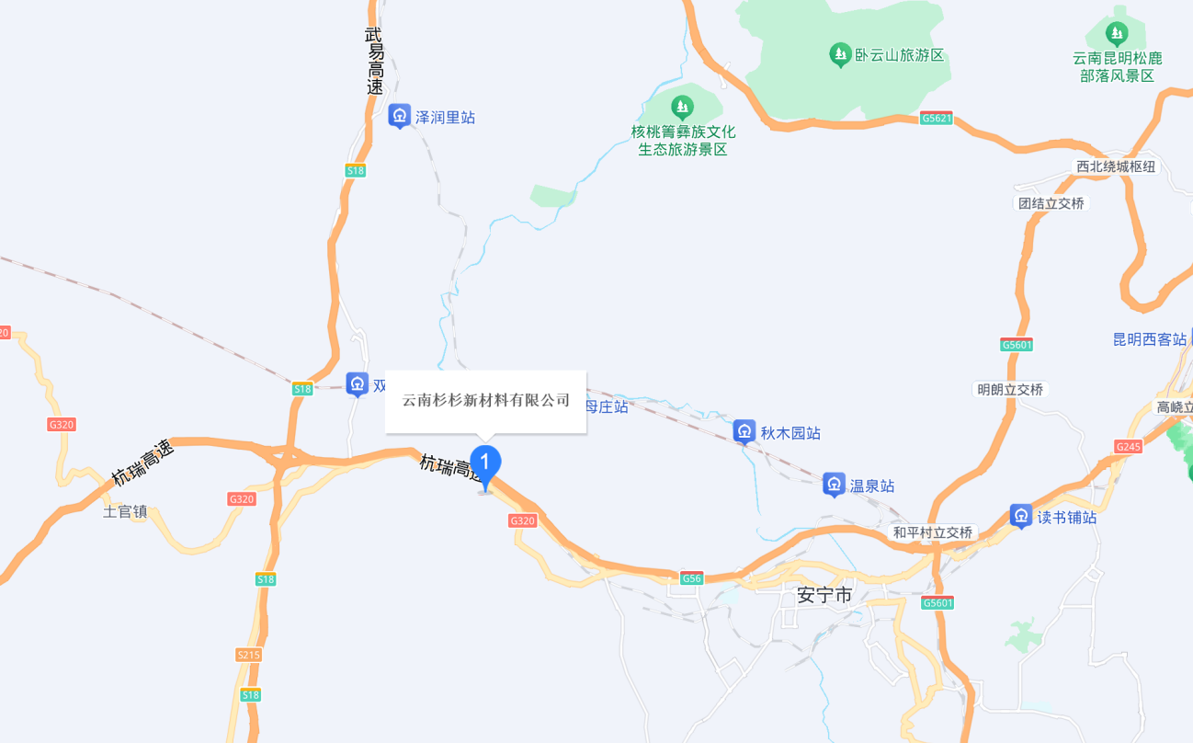
- 地理位置图

2.2.2 周边情况
拟建项目位于安宁市320线与G320交叉口正南方向，用地西侧、南侧均临近山林及边坡，西侧还分布有高压电力线、砂石破碎站，其中：最近高压塔架距离碳化成品仓库（戊类）50m，距砂石破碎站约100m；办公楼东南侧2200m为云南天安化工有限公司厂区边界，东南侧4.8km为中石油安宁炼油厂所在地；东南侧3000m为昆明钢铁厂，自东向北分布有安禄公路及西南管道公司油气管道（2条成品油、1条原油、1条天然气）。其中：本项目与油气管道高差为45m，项目位于高处。油气管道位于边坡底部，场地边界距燃气管道最近距离7m，项目场地边坡变量放坡，下边坡系数1:1.5-1:2，上边坡1:0.5-1:2，每级坡高8-10m不等，填方区坡高45m，挖方区最高65m。厂区与周边的情况如下表所示。
- 厂区周边环境表
序号 | 建构筑物名称 | 厂区  方位 | 外部建构筑物名称 | 外部建构筑物耐火等级 | 外部建构筑物火灾级别 | 建筑设计  防火距离 | 实测  距离 | 符合性
1 | 场地  边界 | 自东向北 | 油气管道 | / | / | 《中华人民共和国石油天然气管道保护法》第三十条，5m | 7m | 符合
2 | 丁、戊类厂房 | 西、南面 | 山林、  边坡 | / | / | 《建筑设计防火规范》表3.4.1，未规定 | 最近处15m | 符合
3 | 丁、戊类厂房 | 西面 | 220kV高压电力线 | / | / | 《110kV-750kV架空输电线路施工及验收规范》表A.0.2-2，5m | 最近处20m | 符合
4 | 门卫室 | 西面 | 砂石破碎站 | 二级/露天堆场 | 民用/戊类 | 《建筑设计防火规范》表3.5.2，14m | 100m | 符合
厂区周边情况卫星俯瞰图如图所示。
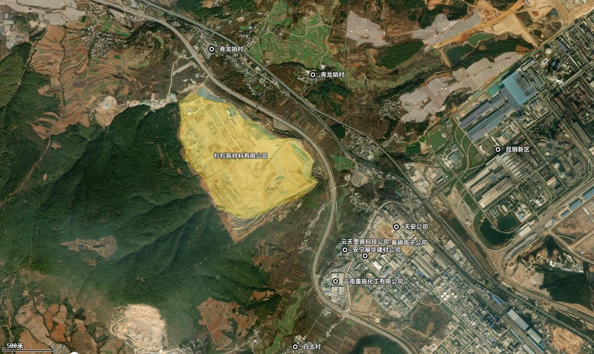
- 周边环境图

2.2.3 气象条件
安宁市草铺属高原低纬度亚热带气候。季节温差不大，干湿度分明。根据项目可行性研究报告，安宁市主要气象要素如下表：
- 安宁市主要气象要素表
序号 | 条件 | 单位 | 数值
1 | 温度
1 | 年平均气温 | ℃ | 14.7
1 | 最热月平均气温（7月） | ℃ | 20.2
1 | 最冷月平均气温（1月） | ℃ | 7.8
1 | 极端最高气温 | ℃ | 33.3
1 | 极端最低气温 | ℃ | -7.0
1 | 最热月最高平均气温 | ℃ | 28.9
1 | 最冷月最低平均气温 | ℃ | -2.8
2 | 湿度
2 | 年平均相对湿度 | ％ | 71
2 | 最热月平均相对湿度 | ％ | 81
2 | 最冷月平均相对湿度 | ％ | 54
2 | 月均最大相对湿度 | ％ | 88
2 | 月均最小相对湿度 | ％ | 41
3 | 大气压力
3 | 累年平均气压 | kPa | 815.0
3 | 极端最高气压（冬季） | kPa | 826.9
3 | 极端最低气压（夏季） | kPa | 802.4
4 | 降雨量
4 | 年平均降雨量 | mm | 898.7
4 | 年最大降雨量 | mm | 1161.8
4 | 年最小降雨量 | mm | 621.3
4 | 月最大降雨量 | mm | 418.9
4 | 日最大降雨量 | mm | 153.3
4 | 年平均降雨天数 | day | 131
4 | 连续最大降雨量 | mm | 271.5
5 | 降雪
5 | 最大积雪厚度 | mm | 230
5 | 平均积雪厚度 | mm | 130
5 | 基本雪压 | kN/㎡ | 0.3
6 | 风向
6 | 静风频率 | ％ | 35
6 | 年主导风向频率（WSW风） | ％ | 10.7
6 | 年次主导风向频率（W风） | ％ | 9.7
6 | 冬季静风频率 | ％ | 39
6 | 夏季静风频率 | ％ | 31
6 | 冬季主导风向频率（W风） | ％ | 17.5
6 | 夏季主导风向频率（E风） | ％ | 11.5
7 | 风速
7 | 年平均风速 | m/s | 1.9
7 | 夏季平均风速 | m/s | 1.6
7 | 瞬时最大风速 | m/s | 19.2
7 | 基本风压 | kN/㎡ | 0.35
8 | 雷暴
8 | 年平均雷暴日数 | day | 50.9
8 | 全年最多雷暴日数 | day | 70

2.2.4 地质条件
场地位于安宁市草铺村北西侧约4km处，地貌上属于构造剥蚀低中山地貌，现状正进行挖填整平，现状地形地貌实时变化，场平完成后为标1901.40m的平台。按设计场平标高（1901.40m)场地最大开挖处为南侧角约59m，最大填方处为ZK634钻孔一带约9m，场平后场地与周围相对高差大于50.0m。场地原地形分布有三条冲沟，勘察时尚未回填完全，但已对冲沟部分进行大面积勘察，未施工钻孔分布于冲沟壁，据现场调查显示，冲沟壁岩土层出露残坡积粉质黏土及全～强风化白云岩，挖方至场平标高后地质条件较好。有道路通往建设场地，交通方便。
根据《云南省山地城镇岩土工程导则》（试行)5.6.1、7.2.6条，以及云南省地震局2010年9月编制的《云南活动断裂分布图》，结合场地位置，本场地10km范围内对场地影响较大的活动断裂为汤郎-易门断裂（F56)，汤郎-易门断裂（F56)为左旋扭动晚更新世活动断裂。按《岩土工程勘探规范》(GB50021-2001，2009年版)第5.8.2条，上述断裂不属于全新活动断裂，不属于发震断裂，场地四周无震断裂分布，该场地不需考虑地质构造断裂对场地的影响。

2.2.4.1水文地质条件
安宁境内河流分属两大水系，即金沙江水系和红河水系。金沙江水系的流域总面积为1206k㎡，红河水系流域面积为115k㎡。本项目区域河流属金沙江水系，为滇中高原的一部分。新构造运动显著，加之河流向源侵蚀，原始的高原面多被破坏，其间镶嵌着条带状谷地和山间盆地。主要河流有螳螂川、鸣矣河（又称八街河）、双河、马料河、县街河、禄脿河、九龙河等。项目区周边主要涉及的地表水体为螳螂川和九龙河，九龙河从公司南侧流过最终汇入螳螂川。
螳螂川：螳螂川发源于一六乡西南龙潭山麓的大龙洞。流经一六乡、八街镇、鸣矣河乡、县街乡、连然镇、安宁市城区、温泉镇、青龙镇，由青龙镇的马鹿塘附近出境，全流域面积为4410.5k㎡，其中安宁市境内流程为52.8km，流域面积1206k㎡，年径流量78057.9×104m³。安宁境内除红河流域的九渡河外，所有属长江流域的河流水量都最后汇入螳螂川。
九龙河：发源于草铺镇权甫水库，流经青龙哨至青龙镇小河口汇入螳螂川，流域面积51.65k㎡，流程12.2km，多年平均径流770×104m³。
根据地下水水理性质、岩石类型及赋存条件划分，路线区内地下水类型主要为松散岩类孔隙水，赋存于不同时代的地层中，组成不同的含水层。不同类型的地下水，由于受地质构造和含水岩组分布的控制，彼此之间水位联系密切，形成相互联系、互为补给的水文地质单元。松散岩类孔隙水含水层（组）主要由第四系冲积、冲洪积、堆积层等不同成因类型的堆积物组成，岩性为砂砾卵石，含泥砂、中细砂、亚粘土、淤泥等。

2.2.4.2工程地质条件
根据《云南杉杉新材料有限公司年产30万吨锂离子电池负极材料一体化基地项目一期拟建场地岩土工程勘察报告》（曲靖岩土工程勘测有限责任公司，2022年10月）中结论可知：
1.场地地貌上构造剥蚀低中山山前缓坡地带，场地内未见滑坡、崩塌、泥石流、采空区、暗埋沟浜及地下暗河等影响工程建设的不良地质作用及地质灾害发育，亦未见埋藏的河道、沟浜、墓穴、防空洞、孤石等对工程不利的埋藏物。现状场地基本稳定，采用适宜的基础形式，可以进行建筑。
2.场地在现地面以下20.00m深度范围内无饱和砂类土分布，可不考虑砂土液化的影响。
3.场地稳定水位在现地面下5.10～12.80m之间，水位高程介于1871.22～1878.76m之间。根据水质分析结果，地下水对混凝土结构具微腐蚀性，对钢筋混凝土结构中的钢筋具微腐蚀性；根据土化学分析结果，场地土对混凝土结构具微腐蚀性、对钢筋混凝土结构中的钢筋及钢结构均具微腐蚀性，按PH 值土对钢结构亦具有微腐蚀性。
4.场地属抗震一般地段，中硬土类型，Ⅱ类建筑场地。

2.2.5地震
根据《建筑抗震设计规范（2024年版）》（GB50011-2010），安宁市抗震设防烈度为8度，设计基本地震加速度值为0.20g，设计地震分组为第三组。按《中国地震动参数区划图》（GB18306-2015），安宁市草铺街道Ⅱ类场地的地震动峰值加速度为0.20g，特征周期为0.45s，对应的地震烈度为Ⅷ度。

2.3 生产规模
拟建项目聚焦新能源电池核心材料——人造石墨负极的数字化、自动化、绿色化生产。通过建设智能化产线、数字化管理平台及绿色制造设施、研发检测中心数字化，实现年产30万吨高端负极材料，覆盖动力电池、3C电子及储能领域，目标良品率≥98%，单位成本下降18%-22%，打造行业标杆级智能工厂。

2.4拟建项目概述
云南杉杉新材料有限公司数字化转型专项建设项目针对现有磨粉、改性、石墨化、成品加工等数字化进行优化升级，实现数字化水平提升，均为已有生产装置，现有厂区总图布置未发生改变。

2.4.1 项目现状

2.4.1.1 总平面布置
云南杉杉新材料有限公司现有厂区用地面积约1800亩，分为两个地块，中间间隔一条厂区主干道。同时，若干条次要道路和环形消防道与其相交，形成环形网格状道路框架。厂区所有的建构筑物均围绕主、次干道展开布置，厂区分为厂前区和厂区两大块，厂前区位于厂区的西北面。
厂前区位于厂区的西北面，主要布置全厂服务性办公及生活设施，包括综合楼、停车场、食堂等，此区域位于当地常年主导风向（西南风）的侧风向。
生产区域由北向南依次为仓储区、原料处理区、生产区、半成品仓库及成品仓库。生产区根据改性造粒、预石墨化、石墨化、二次包覆、碳化改性、成品加工的工艺流程依次布局有效降低了运输成本。成品库布置在厂区东部中区，单独的进出物流出入口，方便物流运输。
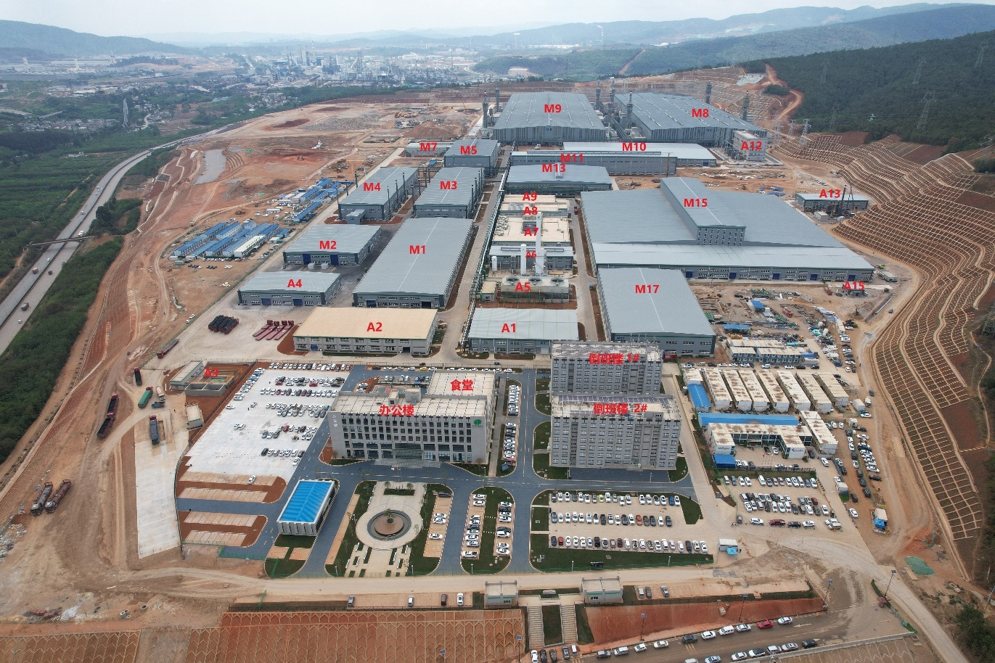
公用工程区根据与车间的对应关系和靠近负荷中心原则，各子项围绕相应生产车间布置，包括220kV变电站及10kV变压站、空分制氮站、尾气处理等。
- 生产装置鸟瞰图
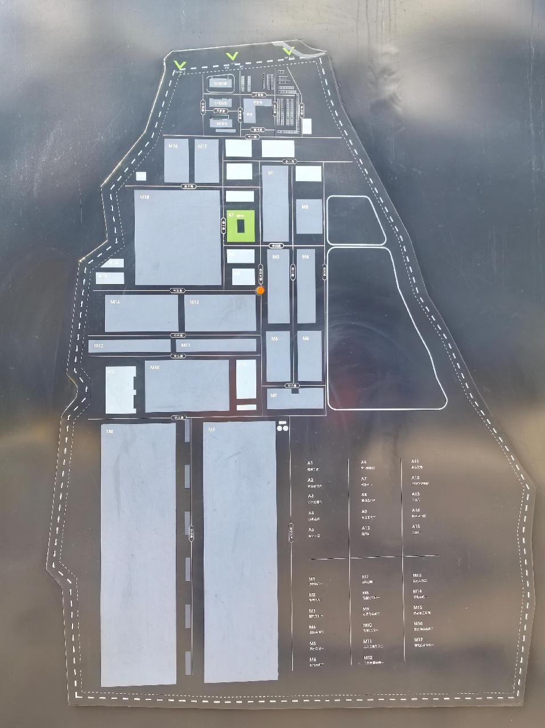
- 厂区总平面布置图

2.4.1.2 厂内出口机物流运输
厂区北侧设置4个出入口，供人流物流出入。道路布置为方格网环形道路布置，厂区主干道及物流主干道均为15m，次干道及环形消防道为12m、9m、6m。本项目生产车间四周均设置环形消防道路，最小宽度6米，转弯半径大于12m，能够满足消防要求。

2.4.1.3 主要建构筑物
- 一期项目主要建（构）筑物一览表
序号 | 建筑物名称 |  | 占地面积（㎡） | 建筑面积（㎡） | 火灾  等级 | 耐火  等级 | 结构形式 | 备注
 | 磨粉车间一 |  | 8160 | 8160 | 丙类 | 二级 | 1层钢结构 | M3
 | 磨粉车间二 |  | 7140 | 7140 | 丙类 | 二级 | 1层钢结构 | M4
 | 改性车间一 |  | 6318 | 6318 | 丙类 | 二级 | 1层钢结构 | M5
 | 石墨化车间一（含辅房） |  | 102125.40 | 104931.50 | 丁类 | 二级 | 1层钢结构 | M8辅房砼结构
 | 石墨化车间二 |  | 102125.40 | 104931.50 | 丁类 | 二级 | 1层钢结构 | M9辅房砼结构
 | 碳化车间一 |  | 16700 | 16992 | 丁类 | 二级 | 1层钢结构 | M14含辅房
 | 二次包覆车间一 |  | 2498 | 2498 | 丁类 | 二级 | 1层钢结构 | M12
 | 成品加工车间 |  | 41472 | 41860 | 戊类 | 二级 | 1层钢结构 | M15
 | 原料仓库一 |  | 10208 | 10208 | 戊类 | 二级 | 1层钢结构 | M1
 | 原料仓库二 |  | 10208 | 10208 | 丙类 | 二级 | 1层钢结构 | M2
 | 丙类仓库 |  | 2054.36 | 2054.36 | 丙类 | 二级 | 1层钢结构 | A4
 | 成品辅料仓库 |  | 700 | 700 | 戊类 | 二级 | 1层钢结构 | 石墨细粉
 | 碳化成品仓库一 |  | 5500 | 5500 | 戊类 | 二级 | 1层钢结构 | M17
 | 碳化成品仓库二 |  | 5500 | 5500 | 戊类 | 二级 | 1层钢结构 | M16
 | B料仓库一 |  | 5901 | 7252 | 丙类 | 二级 | 2层钢结构 | M7辅房2层
 | B料仓库二 |  | / | / | 丙类 | 二级 | 2层钢结构 | 辅房2层
 | 石墨化BC库一 |  | 19635 | 19635 | 戊类 | 二级 | 1层钢结构 | M10含在线分析
 | 石墨化BC库二 |  | / | / | 戊类 | 二级 | 1层钢结构 | M10含在线分析
 | 石墨化BC库三 |  | / | / | 戊类 | 二级 | 1层钢结构 | M10含在线分析
 | 固废库二 |  | 800 | 800 | 丙类 | 二级 | 1层钢结构 | A15
 | 综合楼 |  | 2078 | 7423 | 民用 | 二级 | 5层砼框架结构 | 局部2层，含办公、餐厅
 | 倒班房1 |  | 805 | 5286 | 民用 | 二级 | 6层砼框架结构
 | 倒班房2 |  | 805 | 5286 | 民用 | 二级 | 6层砼框架结构
 | 维修车间 |  | 2376 | 2376 | 丁类 | 二级 | 1层钢结构 | A1
 | 220kV变电站 |  | 6703 | 7575 | 丙类 | 二级 | 1层砼框架结构 | A12辅房砼结构
 | 高压配电室 |  | 1717 | 1717 | 丙类 | 二级 | 1层砼框架结构 | A9
 | 空分制氮站一 |  | 1453 | 1453 | 乙类 | 二级 | 1层钢结构 | A6
 | 污水处理站 |  | 170 | / | 戊类 | 二级 | 砼结构 | A3
 | 循环水场 | 水塔 | 1220 | / | 丁类 | 二级 | 1层钢结构 | A5
 | 循环水场 | 辅助用房 | 580 | 580 | 戊类 | 二级 | 1层砼结构 | A5
 | 初期雨水及消防废水收集池 |  | 4440 | / | 戊类 | 二级 | 砼结构 | 埋地
 | 消防泵房及消防水罐 |  | 4440 | 94.25 | 丙类 | 二级 | 砼结构 | A11
 | 备品备件库 |  | 2997 | 5994 | 戊类 | 二级 | 2层砼框架结构 | A2
 | 检测中心 |  | 3752.72 | 7740.60 | 丙类 | 二级 | 2层砼框架结构 | A7
 | 固废库 |  | 400 | 400 | 丙类 | 二级 | 1层钢结构 | A13
 | 尾气站一 |  | 4725 | / | 丁类 | 二级 | 1层砼结构 | A10
 | 变压器室 |  | / | / | 丙类 | 二级 | 2层砼框架结构
 | 辅助生产楼 |  | 1836 | 3798.36 | 民用 | 二级 | 2层砼框架结构 | A8一层淋浴，二层餐厅
 | 门卫室 |  | 96 | 96 | 民用 | 二级 | 1层砼框架结构

2.4.1.4生产工艺
云南杉杉新材料有限公司数字化转型专项建设项目针对现有磨粉、改性、石墨化、成品加工等数字化进行优化升级，实现数字化水平提升，均为已有生产装置，现有生产工艺未发生改变，生产工艺如下：
1. 生产线1工艺流程
（1）原料预处理
1）原料准备
煅烧石油针状焦：通过汽车以吨包运输至原料仓库一，用行车将吨包吊至投料站，经提升至投料仓入料口，投料仓入口关闭，再由人工打开吨包下料口，并启动投料仓内壁的下料板（作用是推动吨包内物料畅通下料)，将煅烧石油针状焦加入料斗内，通过气力输送至卧轴粉碎机进行初级破碎，破碎合格后进入缓冲仓暂存。
气力输送原理：通过旋风除尘器末端设置的风机使整个管路处于负压状态，自动控制系统打开料斗底部落料阀，煅烧石油针状焦随气流被吸入卧轴粉碎机上方设置的旋风除尘器，经过旋风除尘器自带的旋风分离器分离后，99%的煅烧石油针状焦进入收料装置，1%的煅烧石油针状焦随气流排出，自动控制系统打开旋风除尘器收料装置阀门，煅烧石油针状焦进入辊压磨。
沥青：通过汽车以吨包运输至项目沥青仓库，用叉车转运至单独设置的沥青破碎工序进行破碎。
2）辊压磨破碎
煅烧石油针状焦破碎：煅烧石油针状焦初级破碎完成后通过气力输送至辊压磨进行破碎，破碎合格后进入缓冲仓暂存。
沥青破碎：沥青准备完成后通过气力输送至沥青磨进行破碎，破碎合格后进入缓冲仓暂存。
3）整形
项目设置有整形机对物料进行球化处理，整形机主要利用研磨原理，利用研磨体之间的冲击作用以及研磨体与整形机内腔壁之间的研磨作用将物料粉碎球化。整形的目的是将破碎后的煅烧石油针状焦进行球化加工处理（在常温下)，使之形成椭球形形状，煅烧石油针状焦球形化后体积变小，单位体积填充量变大，电池总容量可随之增加。
生产时，破碎的煅烧石油针状焦通过气力输送至整形机内进行研磨整形，整形完成后通过整形机末端内置旋风分级器分级后，合格物料（8±0.1um)进入缓冲仓暂存后送至混批工序，不合格废料进入缓冲仓暂存后打包外售。
4）混批
整形后各批次物料粒径会有微小差异，通过气力输送至混料机进行混批，混料机内部设置有与旋转方向相反的螺带，通过物理搅拌对物料进行混合，混合均匀后进入缓冲仓暂存。
（2）改性造粒
1）混料
将整形工序的煅烧石油针状焦、破碎工序的沥青分别经气力输送至混料机，按100：（3-5)比例混合。混料机内部设置有与旋转方向相反的螺带，通过物理搅拌对物料进行混合，将煅烧石油针状焦与沥青混合均匀，从而保证后续包覆的均匀性。
2）改性造粒
项目改性造粒系统主要由高低温卧式釜组成。卧式釜为全封闭形式，生产时以电加热为热源进行改性造粒。
混合均匀的煅烧石油针状焦与沥青的混合物，经气力输送系统送至高温卧式釜，经低温热处理形成均匀的液、气态挥发分氛围，均匀围绕在石墨颗粒表面。升温和恒温过程中围绕在各颗粒表面的液、气态挥发分在颗粒表面碳化沉积，并使小颗粒黏附于大颗粒表面，在颗粒表面的凹陷、断层等不光滑处黏附沉积，使颗粒球形度增加，液体的表面浸润性增强。高温卧式釜为全封闭式电加热设备，釜内以氮气作为保护气体，防止物料燃烧、高温氧化。完成表面改性后，物料以粉状形式通过高温卧式釜下部的下料阀落入冷却卧式釜中进行冷却。
项目冷却卧式釜外覆换热夹套，内部设置有搅拌装置（冷却时不断搅拌物料， 以提高冷却效率)，生产时循环冷却水自夹套上方入口处进入夹套中，对冷却窑内物料进行间接换热冷却。
3）解聚打散
物料冷却会有结块现象，项目设置解聚机对物料进一步处理，利用研磨体之间的冲击作用以及研磨体与机器内腔壁之间的研磨作用将物料解聚打散。生产时，人工通过自动控制系统打开解聚段缓冲仓下料阀，物料落入解聚机进行研磨解聚打散，解聚打散完成后进行吨包打包，转运至B料库储存。
（3）石墨化
石墨化是生产人造石墨负极材料的关键工序。石墨化是利用热活化将热力学不稳定的碳原子实现由乱层结构向石墨晶体结构的有序转化。因此，石墨化需使用高温热处理对原子重排及结构转变提供能量。在石墨化过程中，物料所含有的挥发分、杂质成分会被去除，提高材料的纯度，同时提高材料的导电导热性。云南杉杉新材料有限公司采用的炉型为箱体石墨化炉（以下简称箱体炉)，箱体石墨化炉生产依次包含装炉、石墨化、出炉等工序，生产周期约一个半月。箱体石墨化炉生产工艺流程如下：
1）装炉
吸料天车将物料抽吸至石墨化炉箱体内（原理与气力输送相同)，进行物料装填，每装填300mm-500mm物料，铺填一层发热板，完成装填后，在最上层覆盖一层高700mm的保温料。
2）石墨化
箱体炉完成装炉后，进入送电工序，装备为26000kVA直流变压器，直至炉内物料升温至3000℃左右，通电过程需要3-6天。
煅烧石油针状焦在通电加热过程中，其物理结构和化学组成发生了很大变化，平面网格逐渐转化为石墨晶格结构，同时低烃类物质不断向外逸散，形成石墨化废气。石墨化的完善程度主要取决于最高温度，所以温度越高，石墨化效果越好。
3）出炉
石墨化完成后的保温料出炉时，通过吸料天车，从顶层保温料开始逐层向下进行，保温料进入冷渣机内对其进行冷却，冷却后的保温料可再次回用。
箱体内石墨化完成后物料出炉时，通过吸料天车，从顶层物料开始逐层向下进行，先清理顶层物料、露出下层、下层冷却、清理下层的顺序，直到将物料全部清理出炉。
4）混料
石墨化后的物料经气力输送至混料机进行混料，混料完成后进入缓冲仓暂存。
5）筛分、除磁
混料完成后的物料经气力输送至旋振筛进行筛分。筛上物进入缓冲仓暂存，返回磨粉车间破碎工序使用；筛下物进入除磁机进行除磁，励磁物进入缓冲仓暂存，经气力输送至包装机包装后外售；合格物料进入缓冲仓暂存，经气力输送至包装机包装后进入二次包覆工序。
（4）二次包覆
筛分除磁后的物料与沥青经气力输送至混料机，按100：（3-6)比例混配后，经气力输送至改性卧式釜内进行二次包覆，二次包覆恒温约400-550℃，沥青融化，搅拌后均匀附着在物料表面，同时可使沥青的部分挥发分挥发出来，提高物料碳含量百分比，冷却降温后的物料经解聚机打散后进行吨包处理。
（5）碳化
完成二次包覆工序的物料进入辊道窑进行碳化。首先将物料拆包后在封闭的送料室内由气力输送至辊道窑内，辊道窑采用电加热，通过不同的升温曲线逐步升温至1000-1150℃，使物料内挥发分加热挥发出来，进一步增加物料含碳百分比，冷却降温后的物料经气力输送至棒销磨处理后进行吨包打包。
（6）成品加工
1）破碎
碳化后的物料在成品加工车间一的封闭投料室内进行拆包，通过气力输送至卧轴粉碎机进行破碎，破碎完成后进入缓冲仓暂存。
2）混料
破碎完成的物料经气力输送至混料机进行混料，混料完成后进入缓冲仓暂存。
3）筛分、除磁
混料完成后的物料经气力输送至旋振筛进行筛分。筛上物进入缓冲仓暂存，返回磨粉车间破碎工序使用；筛下物进入除磁机进行除磁，励磁物进入缓冲仓暂存，经气力输送至包装机包装后外售；合格物料进入缓冲仓暂存，经气力输送至包装机包装后进入库房。
2.4.5.2生产线2工艺流程
1.原料预处理
（1）原料准备
生焦：通过汽车以散料（30t)运输至项目原料仓库二，散料通过气力输送至双级破碎机进行初破，初破完成后通过振动给料机输送至干燥工序。
沥青：通过汽车以吨包运输至项目沥青仓库，用叉车转运至单独设置的沥青破碎工序进行破碎。
（2）干燥
生产线2运营期所需原料为生焦，含有一定的水分，会对后续破碎、包覆效果产生一定影响，同时会影响物料的粘附性，项目需将生焦送入烘干设备进行烘干，烘干过程采用电加热产生的热风（小于150℃)进行干燥，烘干后的生焦含水率小于6%。
（3）破碎
生焦破碎：干燥后的生焦通过气力输送至机械磨进行破碎，破碎合格的进入合格物料缓冲仓暂存，经气力输送至混料机进行混批；不合格的进入不合格物料缓冲仓暂存，经气力输送至包装机打包处理。
沥青破碎：沥青准备完成后通过气力输送至沥青磨进行破碎，破碎合格后进入缓冲仓暂存。
（4）混批
生焦破碎后各批次物料粒径会有微小差异，通过气力输送至混料机进行混批，混料机内部设置有与旋转方向相反的螺带，通过物理搅拌对物料进行混合，混合均匀后进入缓冲仓暂存。
2.改性造粒
（1）混料
将整形工序的生焦、破碎工序的沥青分别经气力输送至混料机，按100：（3-5）比例混合。混料机内部设置有与旋转方向相反的螺带，通过物理搅拌对物料进行混合，将生焦与沥青混合均匀，从而保证后续包覆的均匀性。
（2）改性造粒
项目改性造粒系统主要由改性回转窑、低温卧式釜组成，回转窑为全封闭形式，窑内设置有电加热器，生产时以电加热为热源进行改性造粒。
混合均匀的生焦与沥青的混合物，经气力输送系统送至改性回转窑内，经低温热处理形成均匀的液、气态挥发分氛围，均匀围绕在石墨颗粒表面。升温和恒温过程中围绕在各颗粒表面的液、气态挥发分在颗粒表面碳化沉积，并使小颗粒黏附于大颗粒表面，在颗粒表面的凹陷、断层等不光滑处粘附沉积，使颗粒球形度增加，液体的表面浸润性增强。改性回转窑为全封闭式电加热设备，窑内以氮气作为保护气体，防止物料燃烧、高温氧化。物料加入改性回转窑内以一定的升温曲线进行加热，升温至600℃左右，保持恒温状态2小时。完成表面改性后，物料以粉状形式通过改性回转窑下部的下料阀落入冷却卧式釜中进行冷却。
项目冷却卧式釜外覆换热夹套，内部设置有搅拌装置（冷却时不断搅拌物料， 以提高冷却效率)，生产时循环冷却水自夹套上方入口处进入夹套中，对冷却窑内物料进行间接换热冷却。
（3）解聚打散
物料冷却会有结块现象，项目设置解聚机对物料进一步处理，利用研磨体之间的冲击作用以及研磨体与机器内腔壁之间的研磨作用将物料解聚打散。生产时，人工通过自动控制系统打开解聚段缓冲仓下料阀，物料落入解聚机进行研磨解聚打散，解聚打散完成后进行吨包打包，转运至B料库储存。
3.石墨化
石墨化是生产人造石墨负极材料的关键工序。石墨化是利用热活化将热力学不稳定的碳原子实现由乱层结构向石墨晶体结构的有序转化。因此，石墨化需使用高温热处理对原子重排及结构转变提供能量。在石墨化过程中，物料所含有的挥发分、杂质成分会被去除，提高材料的纯度，同时提高材料的导电导热性。云南杉杉新材料有限公司采用的炉型为箱体石墨化炉（以下简称箱体炉)，箱体石墨化炉生产依次包含装炉、石墨化、出炉等工序，生产周期约一个半月。箱体石墨化炉生产工艺流程如下：
（1）装炉
吸料天车将物料抽吸至石墨化炉箱体内（原理与气力输送相同)，进行物料装填，每装填300mm-500mm物料，铺填一层发热板，完成装填后，在最上层覆盖一层高700mm的保温料。
（2）石墨化
箱体炉完成装炉后，进入送电工序，装备为26000kVA直流变压器，直至炉内物料升温至3000℃左右，通电过程需要3-6天。
生焦在通电加热过程中，其物理结构和化学组成发生了很大变化，平面网格逐渐转化为石墨晶格结构，同时低烃类物质不断向外逸散，形成石墨化废气。石墨化的完善程度主要取决于最高温度，所以温度越高，石墨化效果越好。
（3）出炉
石墨化完成后的保温料出炉时，通过吸料天车，从顶层保温料开始逐层向下进行，保温料进入冷渣机内对其进行冷却，冷却后的保温料可再次回用。
箱体内石墨化完成后物料出炉时，通过吸料天车，从顶层物料开始逐层向下进行，先清理顶层物料、露出下层、下层冷却、清理下层的顺序，直到将物料全部清理出炉。
（4）混料
石墨化后的物料经气力输送至混料机进行混料，混料完成后进入缓冲仓暂存。
（5）筛分、除磁
混料完成后的物料经气力输送至旋振筛进行筛分。筛上物进入缓冲仓暂存，返回磨粉车间破碎工序使用；筛下物进入除磁机进行除磁，励磁物进入缓冲仓暂存，经气力输送至包装机包装后外售；合格物料进入缓冲仓暂存，经气力输送至包装机包装后进入二次包覆工序。
4.二次包覆
筛分除磁后的物料与沥青经气力输送至混料机，按100：（3-6)比例混配后，经气力输送至改性卧式釜内进行二次包覆，二次包覆恒温约400-550℃，沥青融化，搅拌后均匀附着在物料表面，同时可使沥青的部分挥发分挥发出来，提高物料碳含量百分比，冷却降温后的物料经解聚机打散后进行吨包处理。
5.碳化
完成二次包覆工序的物料进入辊道窑进行碳化。首先将物料拆包后在封闭的送料室内由气力输送至辊道窑内，辊道窑采用电加热，通过不同的升温曲线逐步升温至1000-1150℃，使物料内挥发分加热挥发出来，进一步增加物料含碳百分比，冷却降温后的物料经气力输送至棒销磨处理后进行吨包打包。
6.成品加工
（1）破碎
碳化后的物料在成品加工车间一的封闭投料室内进行拆包，通过气力输送至卧轴粉碎机进行破碎，破碎完成后进入缓冲仓暂存。
（2）混料
破碎完成的物料经气力输送至混料机进行混料，混料完成后进入缓冲仓暂存。
（3）筛分、除磁
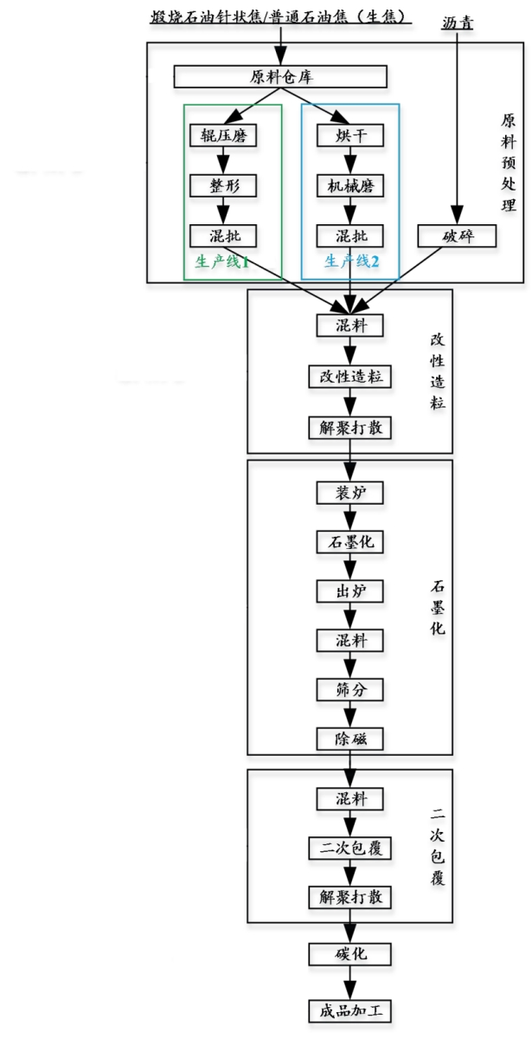
混料完成后的物料经气力输送至旋振筛进行筛分。筛上物进入缓冲仓暂存，返回磨粉车间破碎工序使用；筛下物进入除磁机进行除磁，励磁物进入缓冲仓暂存，经气力输送至包装机包装后外售；合格物料进入缓冲仓暂存，经气力输送至包装机包装后进入库房。
- 生产工艺流程图
2.4.5.3尾气处理工艺流程
1.含尘废气
本项目运营期有组织粉尘主要为破碎、整形、烘干、解聚、棒销磨等工序产生的粉尘，无组织粉尘主要为气力输送粉尘、缓冲仓粉尘等过程产生的粉尘。
有组织粉尘经集气罩+布袋除尘器处理后达标排放；缓冲仓粉尘经除尘筒处理后达标排放，气力输送粉尘经旋风除尘器+在线过滤器处理后达标排放。
2.改性造粒废气、二次包覆废气
本项目采用TO燃烧装置处理改性过程中的有机废气，助燃气体为天然气，改性造粒和二次包覆废气的主要成分有颗粒物、SO₂、NO_{x}、沥青烟（含苯并[a]芘)等，通过管道输送至尾气处理站采用“金属丝网滤筒+冷凝罐+TO燃烧装置”进行处置。
3.石墨化废气
石墨化车间配置箱式石墨化炉，配套独立的烟气净化系统。
石墨化炉烟气采用石灰—石膏法脱硫系统+湿式电除尘器对石墨化烟气进行脱硫除尘处理。石墨化炉烟气先经过主排烟风机，进入石灰-石膏湿法脱硫系统，在脱硫塔洗涤、湿电除尘除雾处理后，达标排放。
对石墨化炉体升温至800℃阶段，改性造粒工序物料剩余的40%挥发分及保温料里的挥发分由于热的不稳定性将会热解产生有机废气，废气成分主要有沥青烟、非甲烷总烃、CO等。
4.碳化废气
本项目碳化废气通过管道输送至尾气处理站经设备自带直燃式烟气焚烧装置进行处理。碳化废气的主要成分为二次包覆工序剩余挥发分沥青烟（含苯并[a]芘)等。

2.4.2智能化生产线
1.建设集成智能化原料预处理生产线，规划年处理能力30万吨，涵盖破碎、多级筛分和全自动包覆三大核心工序。生产线采用模块化布局，配置高精度颚式破碎机组、多层振动筛分系统，通过工业物联网平台实现全流程数字化管控，部署800余个传感器实时采集粒温度、压力等工艺参数。产品合格率提升至99.2%，粉尘排放量控制在5mg/m³以下，全面实现清洁化、智能化生产目标。
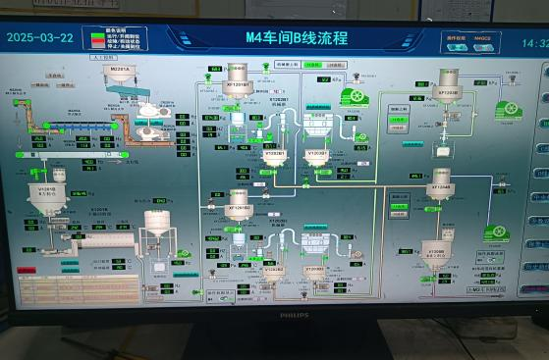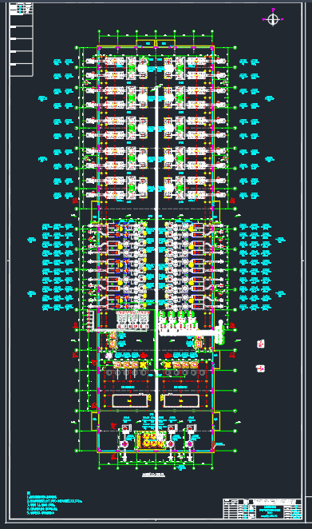
2.项目建设196台智能化高温石墨化炉组群，单炉膛设计温度2800℃，优化升温曲线，结合余热梯级回收装置，综合能耗同比下降15%，配套三维孪生监控中心实时追踪炉体热效率、碳排放强度等数据，产品石墨化度稳定控制在98.5%以上，单位电耗降至3200kWh/t，较传统工艺减少二氧化碳排放12万吨/年。
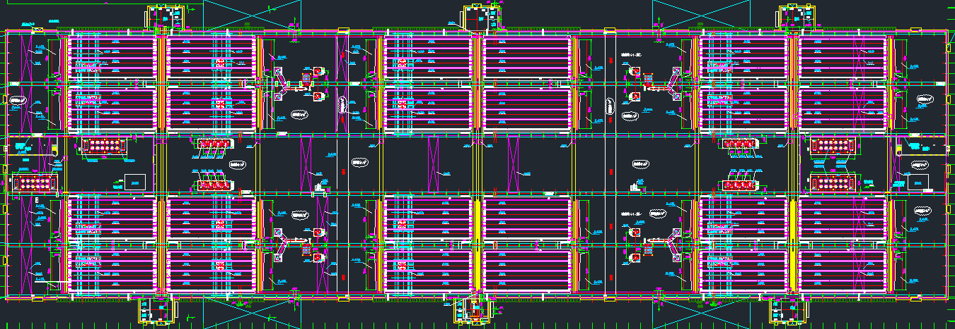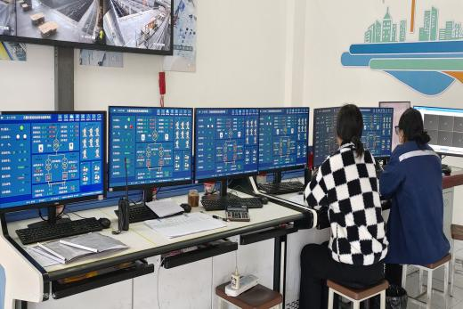
3.全自动包覆-碳化联动产线，搭载包覆反应釜与高温梯度碳化炉，年处理负极材料30万吨，成品率提升至99.6%，单位能耗降低18%，粉尘浓度＜3mg/m³。
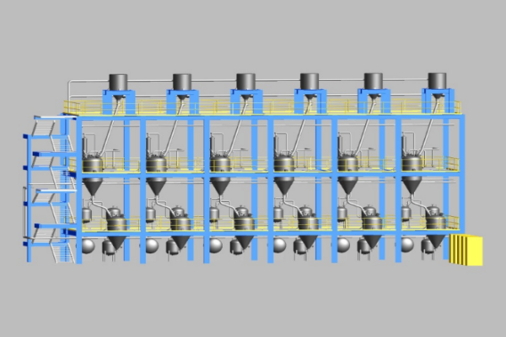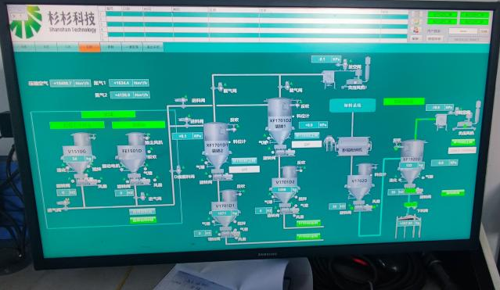
4.涡轮离心多级串联分级机，搭载动态控制系统实现无人值守运行，物料D90分布区间±0.3μm，粒径均匀性较传统设备提升30%。
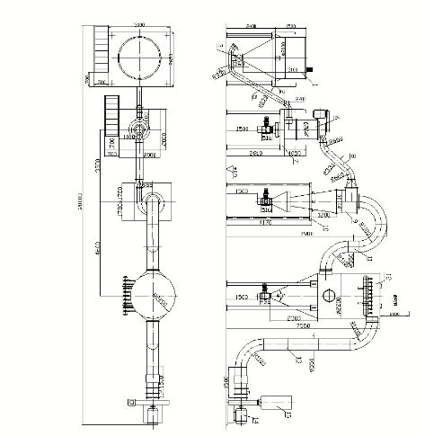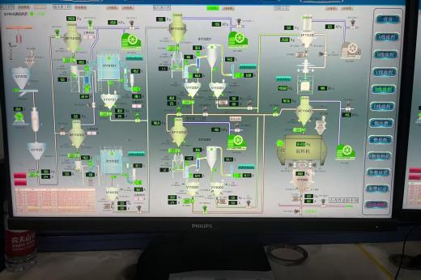
5.项目研发间歇式智能输送系统，采用多通道分流阀组与PID自适应算法，实现阶段性脉冲定量输料，通过AI视觉识别动态调节流量，精准匹配整形机节拍，同步集成堵管预警模型，综合能耗下降25%，堵管率降低90%，模块化设计可无缝复制至全厂输送网络。
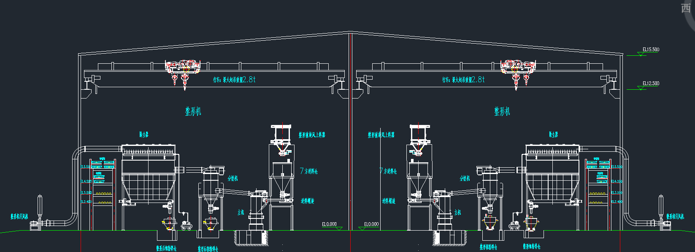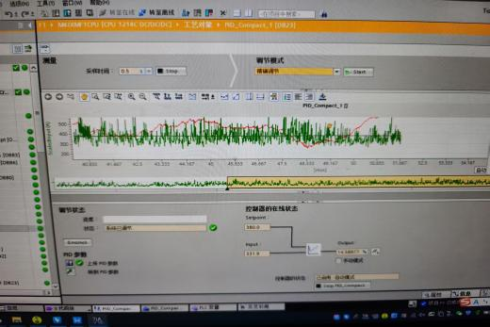
6.卧式釜集群智能控制系统，采用全密封自循环风冷电柜（IP65防护）杜绝石墨粉尘短路风险，集成8轴同步驱动模块降低电控柜数量40%；配置分布式IO+PLC架构实时采集128个监测点，植入故障自愈算法可自动隔离触点氧化等12类高频故障，通过数字孪生模型动态优化PID参数，实现进出料节拍智能匹配与无功设备休眠管理，系统自适应调节精度达±0.5%，综合能耗降低22%，年减少故障停机时长超600小时。
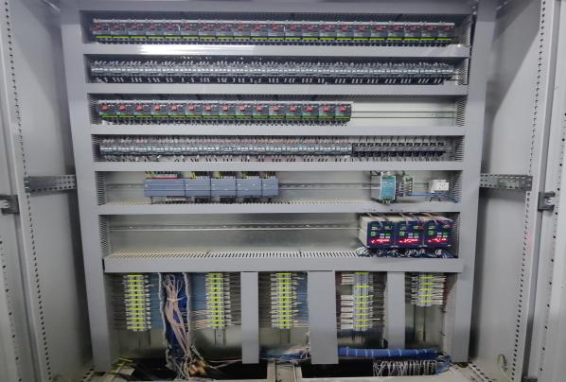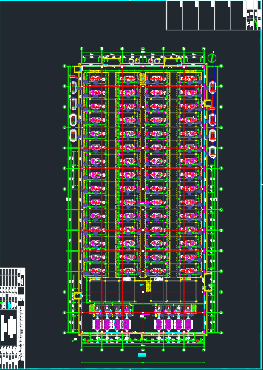
7.全自动粉料电磁选机，采用12000高斯永磁阵列与多级智能梯度调节系统，集成磁通量闭环控制模块，通过在线金属异物监测实现励磁物动态分离，分选效率提升40%，产品纯度达99.95%，磁损功耗降低25%。
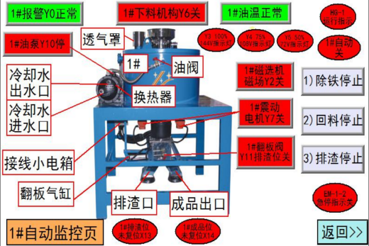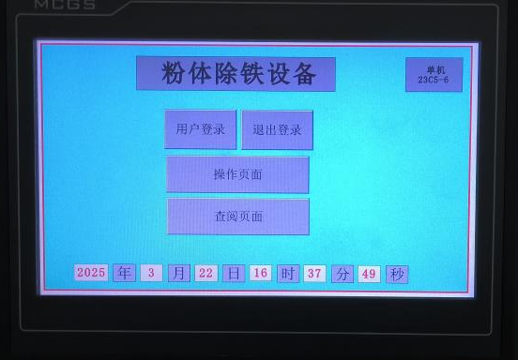
8.振动筛选用1200型、外置换能器、高性能电源箱、免维护的电机、智能化电源箱实现不同物料、不同频率分级筛分。成品自动出料自动输送设备实现不同吨包自动出料，将吨包自动转移到成品库内，设备全系配置光电感应器，设备自动实现、避让、等待、加速入库等自动化功能，转运效率提升35%，空载功耗降低40%。
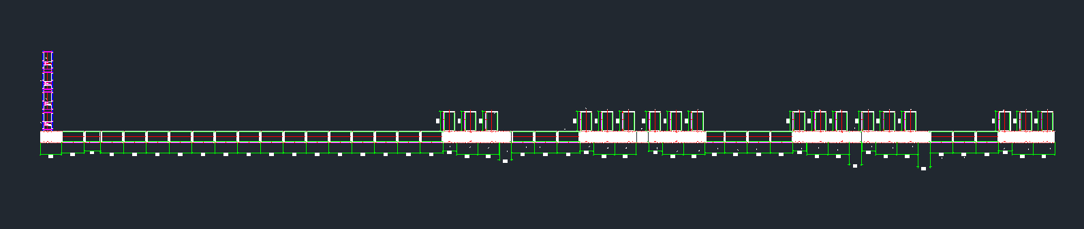

2.4.3数字化管理平台
1.智能传感器，覆盖原料入库至成品出库全流程，实现设备互联互通；建立生产计划排程、质量追溯、设备管理模块，数据采集频率达毫秒级；构建石墨化炉、包覆反应釜等关键设备三维模型，实现工艺参数实时仿真优化。
2.间歇式整形机进行数字化改造，植入多模态感知系统与伺服闭环控制模块，通过动态补偿算法实现整形时间智能优化，物料利用率提升至98.5%，能耗降低65%，同步集成晶型缺陷在线检测功能，单机日产能突破12吨，整形精度达±0.03mm。
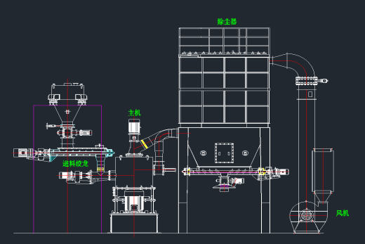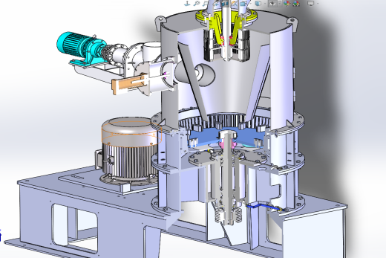
3.1250V型智能卧式解聚机，采用变频矢量驱动与多模态解聚程序库，通过数字孪生模型实时补偿物料特性差异，实现软硬物料解聚粒径D50偏差≤0.8μm，产品合格率提升13%至98.7%，细粉率降至5.2%。配置滤芯数字压差监测及堵塞预测模型，滤芯更换周期延长3倍，设备MTBF突破4000小时，综合能耗降低22%。
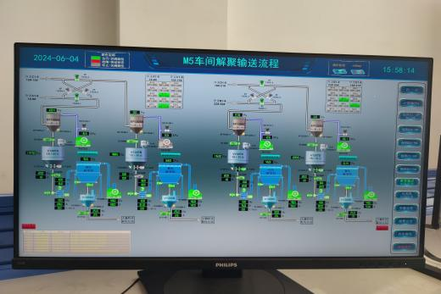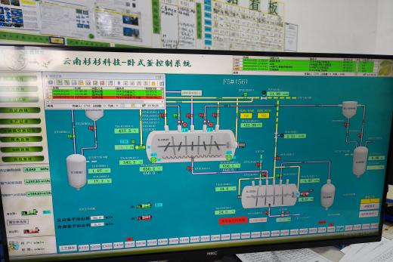

2.4.4绿色制造设施
1.建设两套智能RTO蓄热焚烧装置系统（热效率≥97%），集成多级旋风+覆膜滤筒除尘装置，实现VOCs去除率≥98%、粉尘捕集率≥99.5%，同步配置反渗透-机械蒸汽压缩结晶机组，中水回用率达95.3%，微米级颗粒物经改性后回用于包覆工序，年减排有机废气1200万m³，危废减量65%。
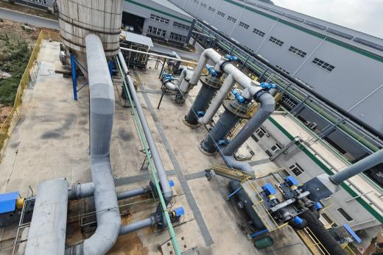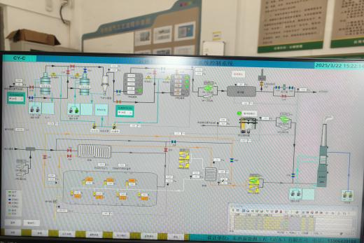
2.项目采用全密封管链输送系统（IP65防护），配置16点位气动分流阀组，实现无尘输送（粉尘＜3mg/m³）与多点定量给料，定位精度±5mm，较传统皮带输送粉尘降低90%，分流效率提升3倍。
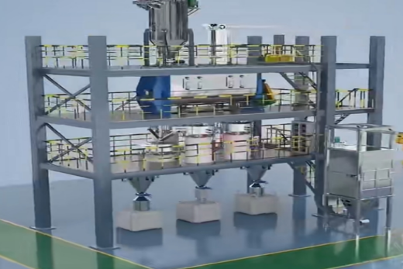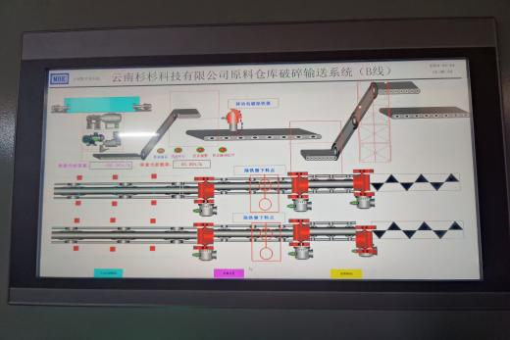
3.30m³智能螺带混料机组，采用双螺带逆向分层搅拌技术（转速0.5-35rpm无极调节），配置伺服电机+行星减速机驱动系统，通过PID算法实现5种物料动态配比（精度±0.05%），配套双联缓冲仓实现24小时连续生产，容积效率达98%（较传统设备提升3倍），粉尘浓度＜3mg/m³，混合均匀度CV值≤3%，单位能耗0.8kW·h/t，同步集成气密封快开门结构杜绝漏料，较原设备节能65%，为绿色制造树立新标杆。
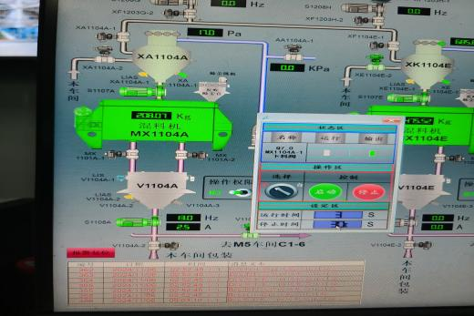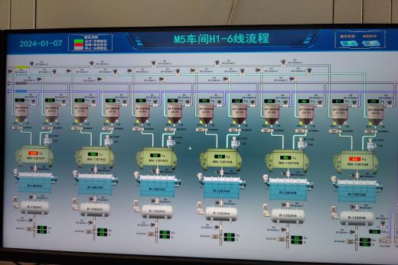
4.改性尾气智能处理系统，集成TO焚烧炉（热效率≥95%）与双级静电除尘模块，配置AI气体组分分析仪实现VOCs去除率≥98%，颗粒物浓度＜10mg/m³，同步回收余热年产热水8000吨，综合能耗降低40%。
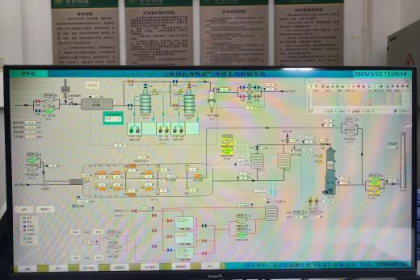
5.项目建成全自动辅料筛分线，集成冷渣机-斗提-三层摇摆筛（筛分精度±0.15mm）及FFS包装机，实现物料冷却、分级、包装全流程密闭运行（粉尘＜5mg/m³），筛分效率达25t/h，较人工模式效率提升6倍，场地占用减少80%。
6.项目在196台石墨化炉区部署四区联动气体监测网络（单炉配136个H2S/CO传感器），构建有毒气体三维浓度场模型，通过边缘计算实现超标0.5秒级声光报警+风机联锁启动，建成24小时智能预警系统，保障作业环境有毒气体浓度＜5ppm，彻底杜绝职业中毒风险。
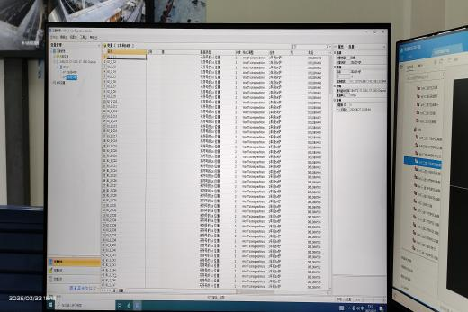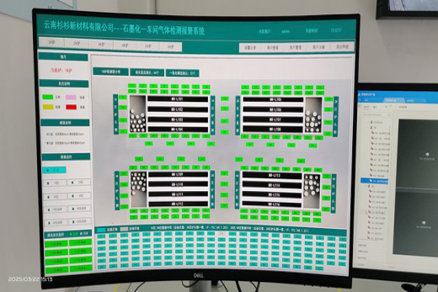

2.4.5研发检测中心
1.引进全自动比表面分析仪（BET检测范围0.01-2000m²/g）、场发射扫描电镜（分辨率0.8nm）及全自动XRD衍射仪（2θ范围5-90°）等精密检测设备；配套1280通道蓝电测试系统（充放电精度±0.05mV），年检测能力达10万组；开发基于深度学习的石墨层间距-容量关联模型（预测精度≥92%），研发周期缩短40%。
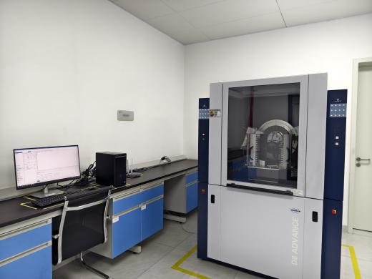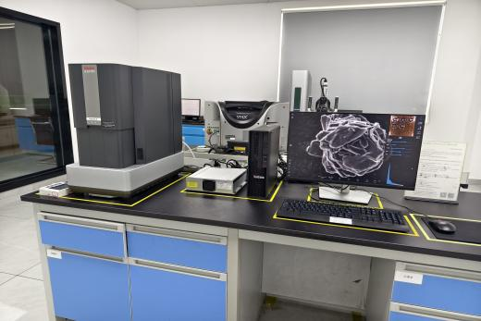
2.对粉碎系统进行智能化改造，采用QXJ-600型间歇式整形机（功率55kW±2%）与多级气流分级机组，植入AI视觉晶型识别系统，实现粒径D50控制精度±0.8μm，产能提升至12吨/小时，合格率达98.5%。该设备成功量产负极材料（振实密度≥1.15g/cm³），填补3C数码产品高端市场空白，晶型一致性CV值≤3%，能耗较传统设备降低40%，同步开发高容量硅碳体系产品研发验证平台。
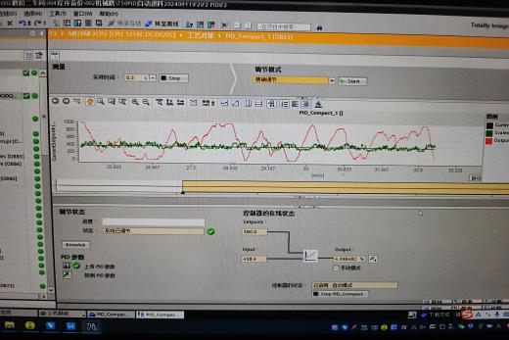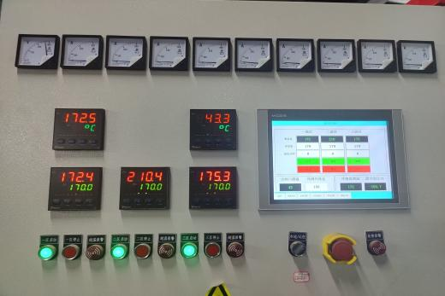
3.下沉式智能包装机组，称重精度±300g，集成脉冲除尘（粉尘＜5mg/m³）与电地牛平面输送系统，替代叉车降低运维成本45%，包装效率达120包/小时。
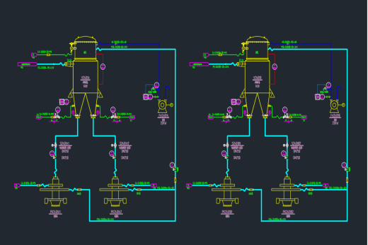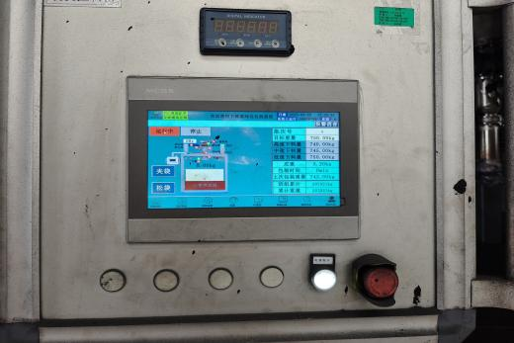
4.石墨化双模输送系统（负压30m³/h+正压0.8MPa），采用PLC集群控制实现包装车间物理隔离，配置无功工位智能休眠算法，输送效率提升50%至45t/h，产品合格率提升1.2%，粉尘泄漏量＜3mg/m³，同步拓展至辅料系统替代60%吸料天车作业，综合电耗降低25%。
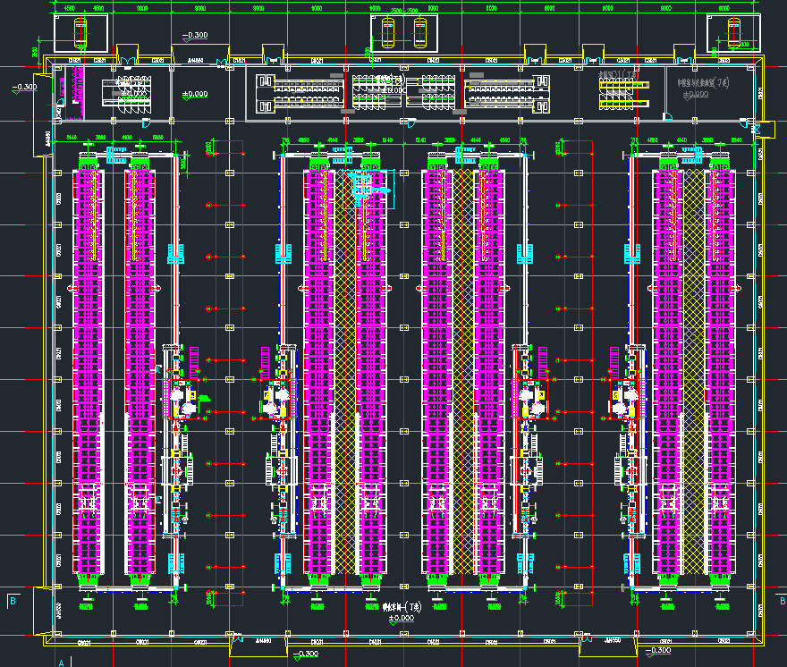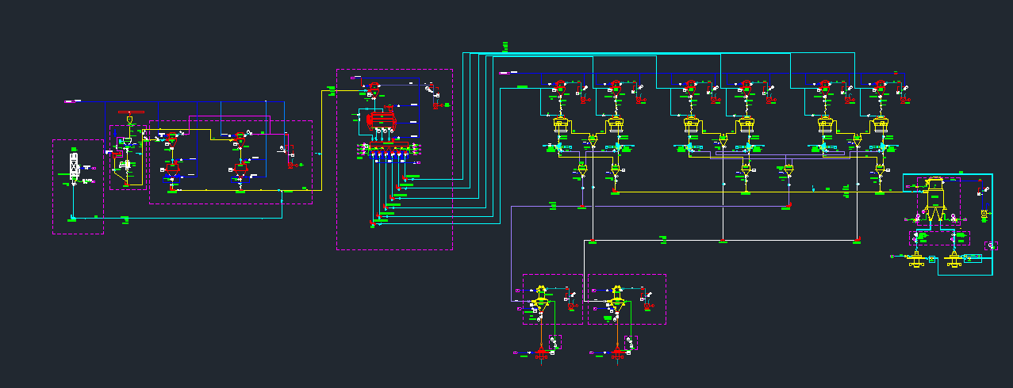
5.配置28000KVA有载调压整流变，支持50米超长炉体送电，单炉产能达210吨（提升40%），配套液压推臂小车实现秒级通断电，通电定位精度±2mm，系统集成电弧抑制算法，异常断电响应＜0.3秒，年节约送电操作时长1200小时。
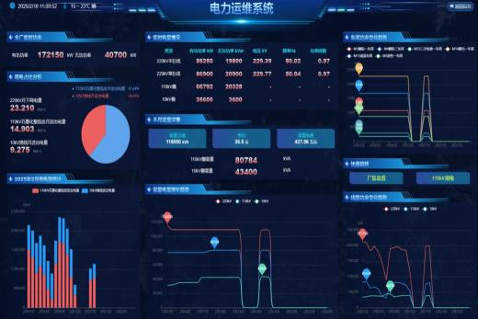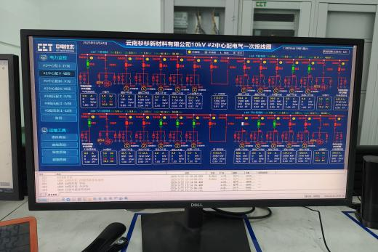

2.4.6主要设备
- 主要设备清单明细表
序号 | 供方名称 | 设备名称 | 备注
1 | 北京三维天地科技股份有限公司 | 实验室信息管理系统
2 | 复纳科学仪器（上海）有限公司 | 清洁度测试仪
3 | 北京卓亚方舟粉体机械有限公司 | 气旋筛
4 | 苏州市新杉本电子科技有限公司 | 电感耦合光谱仪
5 | 深圳新嘉拓自动化技术有限公司 | 涂布机
6 | 武汉市蓝电电子股份有限公司 | 测试系统
7 | 贝士德仪器科技（北京）有限公司 | 比表面分析仪
8 | 苏州市新杉本电子科技有限公司 | 康塔、安东帕
9 | 成都恒睿晨科技有限公司 | 麦克比表面仪
10 | 珠海欧美克仪器有限公司 | 激光粒度仪
11 | 云南屹伯科技有限公司 | 微波消解仪
12 | 昆明纳瑞科技有限公司 | 卡尔费休水分仪
13 | 昆明德冠科技有限公司 | 万分之一天平
14 | 力试（上海）科学仪器有限公司 | 万能材料试验机
15 | 南京莫杰斯能源科技有限公司 | 电池测试温控系统
16 | 天津语瓶仪器技术有限公司 | 洗瓶机
17 | 昆明德冠科技有限公司 | 真空干燥箱
18 | 昆明纳瑞科技有限公司 | 半自动模切机
19 | 苏州市新杉本电子科技有限公司 | 粉末电阻率仪
20 | 浙江鋆泽智能科技有限公司 | UPS
21 | 苏州市新杉本电子科技有限公司 | 溶剂回收机
22 | 上海世赫机电设备有限公司 | 双行星搅拌机
23 | 苏州市新杉本电子科技有限公司 | 马弗炉
24 | 昆明浙宇仪器有限公司 | 抗压抗折试验机
25 | 苏州市新杉本电子科技有限公司 | 电阻率测试仪
26 | 云南泽洋贸易有限公司 | 粘度计、打印机
27 | 昆明市盛云自动化技术有限责任公司 | 检测设备
28 | 众时(上海)机械有限公司 | 砂磨机
29 | 昆明纳瑞科技有限公司 | 检测设备
30 | 成都市叁陆零商贸有限公司 | 电阻率测试仪
31 | 四川阿基米得科技有限公司 | 振实密度仪
32 | 长沙天创粉末技术有限公司 | 球磨机
33 | 昆明恒平科学仪器有限公司 | 滴定仪
34 | 长沙开元仪器有限公司 | 红外测硫仪
35 | 武汉市蓝电电子股份有限公司 | 蓝电电池测试系统
36 | 南京莫杰斯能源科技有限公司 | 电池测试温控系统
37 | 昆明米格贸易有限公司 | 真空（充气）包装机
38 | 昆明米格贸易有限公司 | 比表面仪处理器
39 | 河南省矿山起重机有限公司 | 桥式起重机
40 | 江阴市林路机械设备有限公司 | 卧轴粉碎机
41 | 昆明百川电气有限公司 | 检修箱
42 | 济南众诚液压机械有限公司 | 卸车机
43 | 河南省矿山起重机有限公司 | 桥式起重机
44 | 云南恒力重工机械有限公司 | 破碎输送
45 | 龙岩亿丰机械科技有限公司 | 辊压磨
46 | 潍坊正远粉体工程设备有限公司 | 整形机
47 | 潍坊正远粉体工程设备有限公司 | 沥青粉碎机
48 | 上海申银机械(集团)有限公司 | 混料机15m³
49 | 上海申银机械(集团)有限公司 | 混料机5m³
50 | 河南省矿山起重机有限公司 | 桥式起重机
51 | 上海霏润机械设备有限公司 | 包装机
52 | 上海贯川流体科技有限公司 | 自控阀门
53 | 宁波奥克斯智能科技股份有限公司 | 动力柜
54 | 云南化机压力容器装备有限公司 | 储气罐
55 | 东唐新能源工程(山东)有限公司 | 碳钢烟囱
56 | 宁波共盛电器科技有限公司 | 变压器、配电柜
57 | 宁波奥克斯智能科技股份有限公司 | 0.4KV低压柜
58 | 宜兴市中亚电炉有限公司 | 回转窑
59 | 宜兴市中亚电炉有限公司 | 回转窑
60 | 潍坊正远粉体工程设备有限公司 | 机械磨
61 | 潍坊正远粉体工程设备有限公司 | 机械磨
62 | 潍坊正远粉体工程设备有限公司 | 分级机
63 | 潍坊正远粉体工程设备有限公司 | 分级机
64 | 常州逸盛机电技术有限公司 | 输送设备
65 | 广州恒尔电子设备有限公司 | 包装机
66 | 东唐新能源工程(山东)有限公司 | 碳钢烟囱
67 | 河南省矿山起重机有限公司 | 桥式起重机
68 | 江苏江恒阀业有限公司 | 自控阀门
69 | 云南化机压力容器装备有限公司 | 碳钢储罐
70 | 江苏中创远达新能源装备有限公司 | 反应釜
71 | 江苏中创远达新能源装备有限公司 | 清灰搅拌装置
72 | 华自科技股份有限公司 | 卧式釜电控设备
73 | 华自科技股份有限公司 | 卧式釜电控设备
74 | 高特自控阀门有限公司 | 自控阀门
75 | 上海申银机械(集团)有限公司 | 混料机8m³
76 | 浙江捷罡科技有限公司 | 解聚机
77 | 广州恒尔电子设备有限公司 | 包装机
78 | 河南省矿山起重机有限公司 | 桥式起重机
79 | 云南化机压力容器装备有限公司 | 碳钢储罐
80 | 沈阳海普瑞真空科技有限公司 | 水环真空泵
81 | 山东东唐环境科技有限公司 | 碳钢烟囱
82 | 云南大象滇鼓风机有限公司 | 尾气风机
83 | 江阴市林路机械设备有限公司 | 卧轴粉碎机
84 | 广州恒尔电子设备有限公司 | 简易包装机
85 | 云南化机压力容器装备有限公司 | 碳钢储罐
86 | 镇江默勒电器有限公司 | 变压器
87 | 宁波奥克斯智能科技股份有限公司 | 配电柜
88 | 云南大象滇鼓风机有限公司 | 尾气风机
89 | 广州恒尔电子设备有限公司 | 包装机
90 | 潍坊正远粉体工程设备有限公司 | 沥青磨
91 | 云南化机压力容器装备有限公司 | 过滤器
92 | 云南化机压力容器装备有限公司 | 碳钢储罐
93 | 沈阳海普瑞真空科技有限公司 | 水环真空泵
94 | 河南省矿山起重机有限公司 | 桥式起重机
95 | 无锡华雷新材料有限公司 | 物料输送管
96 | 宁波奥克斯智能科技股份有限公司 | 0.4KV低压柜
97 | 镇江默勒电器有限公司 | 10KV变压器
98 | 江阴市林路机械设备有限公司 | 卧轴粉碎机
99 | 新乡市振英机械设备有限公司 | 振动筛
100 | 佛山市高明星源机械有限公司 | 除磁机
101 | 无锡满意包装机械有限公司 | 包装机
102 | 浙江捷罡科技有限公司 | 棒销磨
103 | 云南化机压力容器装备有限公司 | 碳钢储罐
104 | 上海诺冷冷暖设备有限公司 | 冷水机组
105 | 河南省矿山起重机有限公司 | 桥式起重机
106 | 湖南宏工智能科技有限公司 | 成品自动输送
107 | 上海磅科衡器有限公司 | 复检称
108 | 广州恒尔电子设备有限公司 | 包装机
109 | 河南省矿山起重机有限公司 | 桥式起重机
110 | 广州恒尔电子设备有限公司 | 包装机
111 | 河南省矿山起重机有限公司 | 桥式起重机
112 | 广东维杰物料自动化系统有限公司 | 输送系统
113 | 阿特拉斯·科普柯(上海)贸易有限公司 | 空压机
114 | 上海凯泉泵业(集团)有限公司 | 厂区总循环水泵
115 | 常州中冷环保技术有限公司 | 冷却水塔
116 | 山东东唐环境科技有限公司 | 改性尾气站
117 | 山东泰开高压开关有限公司 | GIS
118 | 常州西电变压器有限责任公司 | 220KV主变
119 | 河南华蒲重型智能机械有限公司 | 桥式起重机
120 | 河南省矿山起重机有限公司 | 桥式起重机
121 | 河南省矿山起重机有限公司 | 桥式起重机
122 | 山东金钊能源装备科技有限公司 | 辅料筛分
123 | 青岛子登电力设备有限公司 | 冷渣机
124 | 株洲天桥起重机股份有限公司 | 吸料天车
125 | 河南华蒲重型智能机械有限公司 | 桥式起重机
126 | 宁波奥克斯智能科技股份有限公司 | 配电箱
127 | 湘潭华夏特种变压器有限公司 | 整流变压器
128 | 青岛宜博科技股份有限公司 | 送电小车
129 | 盐城市兰丰环境工程科技有限公司 | 脱硫塔
130 | 云南宏升起重设备有限公司 | 地爬车
131 | 浙江金鼎锯业有限公司 | 石墨锯床
132 | 宁波奥克斯智能科技股份有限公司 | 配电设备
133 | 上海凯泉泵业(集团)有限公司 | 石墨化循环水泵
134 | 常州中冷环保技术有限公司 | 冷却水塔
135 | 山东金钊能源装备科技有限公司 | 辅料筛分系统
136 | 青岛盛世泰华环保科技有限公司 | 辅料筛分系统
137 | 青岛子登电力设备有限公司 | 冷渣机
138 | 河南省碧易克实业有限公司 | 吸料天车
139 | 株洲天桥起重机股份有限公司 | 吸料天车
140 | 河南华蒲重型智能机械有限公司 | 桥式起重机
141 | 宁波奥克斯智能科技股份有限公司 | 配电柜
142 | 湘潭华夏特种变压器有限公司 | 整流变压器
143 | 青岛宜博科技股份有限公司 | 送电小车
144 | 中船绿洲环保（南京）有限公司 | 脱硫塔
145 | 云南宏升起重设备有限公司 | 地爬车
146 | 宁波奥克斯智能科技股份有限公司 | 配电设备
147 | 镇江默勒电器有限公司 | 变压器
148 | 云南荣喆电气设备有限公司 | 整流变远传交互系统
149 | 上海凯泉泵业(集团)有限公司 | 石墨化循环水泵
150 | 常州中冷环保技术有限公司 | 冷却水塔
151 | 包头市千仪机电科技有限公司 | 电子汽车衡
152 | 日立电梯（中国）有限公司 | 电梯
153 | 上海格为电子安全设备有限公司 | 有毒气体监测
154 | 青岛盛世泰华环保科技有限公司 | 冷渣机
155 | 云南聚控电气设备有限公司 | 配电箱
156 | 成都市叁陆零商贸有限公司 | 有毒气体监测
157 | 云南浩铁环境工程有限公司 | 空调
158 | 众时(上海)机械有限公司 | 砂磨机
159 | 浙江捷罡科技有限公司 | 旋风分离器
160 | 昆明纳瑞科技有限公司 | 封口机
161 | 云南聚力丰电控设备有限公司 | 电器柜
162 | 云南深隆环保（集团）有限公司 | 有毒气体监测
163 | 昆明现代阳光新能源有限公司 | 锅炉房余热回收系统
164 | 湖南群钢智能装备有限公司 | 破碎皮带改造
165 | 云南宏升起重设备有限公司 | 行车加装称重
166 | 深圳市东星制冷机电有限公司 | 冷水机组
167 | 云南深隆环保（集团）有限公司 | 碳化尾气在线监测
168 | 宁波奥克斯智能科技股份有限公司 | 配电设备
169 | 诸城市中硕机械科技有限公司 | 托盘自动清洗
170 | 湖南群钢智能装备有限公司 | 刮板机
171 | 常州中冷环保技术有限公司 | 冷却塔
172 | 云南宏升起重设备有限公司 | 简易吸料车
173 | 云南浩铁环境工程有限公司 | 厂区空调
174 | 青岛盛世泰华环保科技有限公司 | 原料二破碎输送
175 | 浙江捷罡科技有限公司 | 旋风分离器
176 | 云南晨鸣电器有限公司 | 高压柜改造
177 | 安宁进华机械制造有限公司 | 气液分离器
178 | 广州恒尔电子设备有限公司 | 脱气小包系统
179 | 昆明恒平科学仪器有限公司 | 压实密度仪
180 | 福建龙亿粉体装备制造有限公司 | 间歇整形机
181 | 常州逸盛机电技术有限公司 | 间歇整形机输送设备
182 | 云南玛尔斯科技有限公司 | 麦克比表面仪
183 | 常州逸盛机电技术有限公司 | 混焦输送设备
184 | 昆明电缆集团昆电工电缆有限公司 | 控制电缆
185 | 特变电工（德阳）电缆股份有限公司 | 控制电缆
186 | 江苏上上电缆集团有限公司 | 10KV、110KV电缆
187 | 特变电工（德阳）电缆股份有限公司 | 控制电缆
188 | 远程电缆股份有限公司 | 第五批电缆
189 | 宁波球冠电缆股份有限公司 | 110KV电缆
190 | 长缆电工长缆电工科技股份有限公司 | 110KV电缆终端接头
191 | 成都华力华电力科技有限公司 | 110KV电缆终端接头
192 | 上海贯川流体科技有限公司 | 自控阀门
193 | 江苏江恒阀业有限公司 | 自控阀门
194 | 高特自控阀门有限公司 | 自控阀门
195 | 上海贯川流体科技有限公司 | 自控阀门
196 | 江苏江恒阀业有限公司 | 自控阀门
197 | 江苏江恒阀业有限公司 | 气动高温球阀
198 | 江苏江恒阀业有限公司 | 自控阀门
199 | 高特自控阀门有限公司 | 高温阀门
200 | 上海贯川流体科技有限公司 | 高温阀门
201 | 江苏江恒阀业有限公司 | 高温阀门
202 | 江苏江恒阀业有限公司 | 自控阀门
203 | 江苏江恒阀业有限公司 | 自控阀门
204 | 江苏江恒阀业有限公司 | 烟气阀门
205 | 江苏江恒阀业有限公司 | 烟气阀门
206 | 上海思百吉仪器系统有限公司 | 马尔文粒度仪

2.6安全管理情况

2.5.1安全管理机构
云南杉杉新材料有限公司数字化转型专项建设项目针对现有磨粉、改性、石墨化、成品加工等数字化进行优化升级，实现数字化水平提升，安全管理机构不变。项目建设安全管理纳入全公司安全管理机构，杉杉公司下设财务部、内控部、工程部、设备部、技术一部、行政部、人事部、采购部、生产一部、安环部、生产二部、技术二部、PMC部。
云南杉杉新材料有限公司为了加强安全生产管理，健全安全管理机构，设置安环部作为安全生产日常管理机构，成立了安全环保委员会，并任命了6名专职安全生产管理员。安全环保委员会组织机构网络图见下图所示。
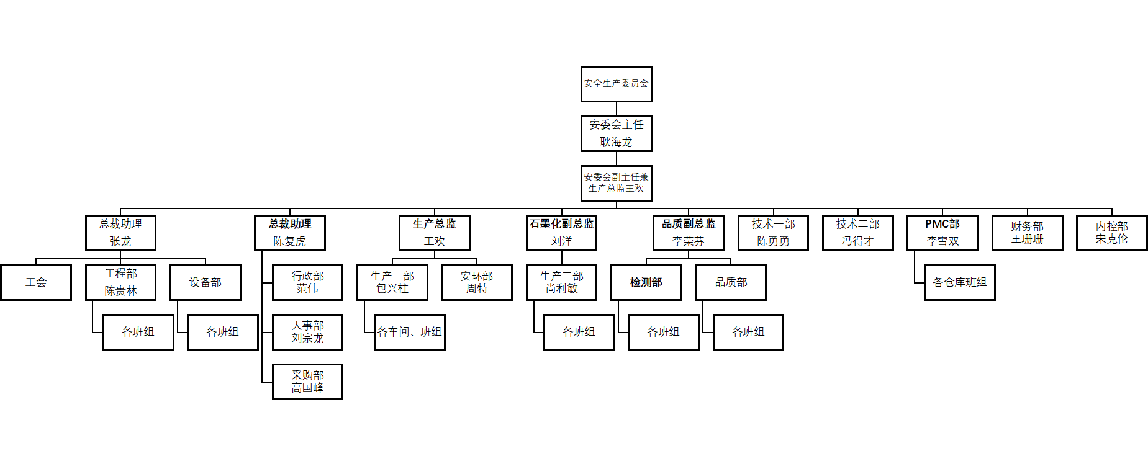
- 安全环保组织机构网络图
云南杉杉新材料有限公司锂离子电池负极材料一体化数字化转型改造项目建设沿用现有安全管理机构，满安全管理要求。

2.6.2劳动定员
云南杉杉新材料有限公司数字化转型专项建设项目无新增定员。

2.6.3人员教育培训
本项目自动化水平较高，在本项目投产前组织人员进行培训。培训按各个岗位要求分别进行，另外对于重要设备的维护、维修人员，在设备生产期间即到制造商所在地进行培训，并要求参加设备的调试。

2.7 项目安全设施及投资
本项目总投资27000万元，其中固定资产投资27000万元且均为设备投资。
目前项目建议书中尚未明确安全设施及其投资明细，建议在下一步安全设施设计中予以明确。

第3章 主要危险、有害因素辨识与分析

3.1主要物质危险、有害因素分析

3.1.1主要危险、有害物质
拟改造项目存在的主要危险、有害物质有：
1.尾气：含有少量的CO、SO₂、NO_{X}
2.过程产生的粉尘：原料沥青、石墨粉尘
3.仪表用压缩空气
通过对本项目进行分析，项目主要原料为生焦（针状焦）、煅后石油焦、石油沥青等，得出项目生产中涉及的主要危险、有害物质有：粉尘、CO、废气（主要成分为：颗粒物、SO₂、NOx、沥青烟）等。

3.1.2危险化学品辨识
依据《危险化学品目录》（2022年调整版）判定可知，本项目不涉及的危险化学品使用。尾气含有的CO、SO₂、NOx也属于危险化学品，因含量较少，可忽略不计。

3.1.3剧毒品、易制毒品、监控化学品、重点监管危险化学品及特别管控化学品辨识
根据《危险化学品目录》（2022年调整版）、《易制毒化学品管理条例》（国务院令第445号，根据国务院第666号令修改，根据国务院令第703号〈国务院关于修改部分行政法规的决定〉修正）、《非药品类易制毒化学品生产、经营许可办法》（国家安全生产监督管理总局令第5号）、《国务院办公厅关于同意将N-苯乙基-4-哌啶酮、4-苯胺基-N-苯乙基哌啶、N-甲基-1-苯基-1-氯-2-丙胺、溴素、1-苯基-1-丙酮列入易制毒化学品品种目录的函》（国办函〔2017〕120号）、《关于将4-(N-苯基氨基)哌啶、1-叔丁氧羰基-4-(N-苯基氨基)哌啶、N-苯基-N-(4-哌啶基)丙酰胺、大麻二酚、2-甲基-3-苯基缩水甘油酸及其酯类、3-氧-2-苯基丁酸及其酯类、2-甲基-3-[3,4-（亚甲二氧基)苯基]缩水甘油酸酯类列入易制毒化学品管理的公告》（公安部、商务部、国家卫生健康委员会、应急管理部、海关总署、国家药品监督管理局，2024年8月2日发布，2024年9月1日起施行）的相关规定，本项目在生产过程不涉及易制毒化学品、剧毒化学品。
根据《中华人民共和国监控化学品管理条例》（国务院令190号），本项目在生产过程中未涉及监控化学品。
根据《国家安全监管总局关于公布首批重点监管的危险化学品名录的通知》（安监总管三〔2011〕95号）、《国家安全监管总局关于公布第二批重点监管危险化学品名录的通知》（安监总管三〔2013〕12号）进行判定，本项目涉及的重点监管的危险化学品有CO。
根据《特别管控危险化学品目录（第一版）》（应急管理部、工业和信息化部、公安部、交通运输部公告2020年第3号），本项目在生产过程中未涉及特别管控危险化学品。
根据《易制爆危险化学品名录（2017年版）》，本项目不涉及易制爆危险化学品。
综上所述，本项目未涉及监控化学品、剧毒品、易制毒化学品。

3.1.4危险、有害物质的主要危险特性
本项目在生产过程中涉及的主要危险、有害物质的主要危险特性见下表。
- 危险、有害物质的危险特性表
序号 | 危险、有害物质名称 | 主要存在场所 | 主要危险特性
1 | 尾气（含有CO、SO₂、NOx） | 改性、二次包覆尾气，石墨化车间尾气，碳化、石墨化工序 | 是一种易燃易爆气体。与空气混合能形成爆炸性混合物，遇明火、高热能引起燃烧爆炸，泄漏扩散容易引起人员中毒
2 | 氧气[压缩的] | 检修车间、检修区域 | 是易燃物、可燃物燃烧爆炸的基本要素之一，能氧化大多数活性物质。与易燃物（如乙炔、甲烷等）形成爆炸性的混合物
3 | 乙炔 | 检修车间、检修区域 | 与空气混合能形成爆炸性混合物，遇明火、高热能引起燃烧爆炸。与氧化剂接触会猛烈反应。与氟、氯等接触会发生剧烈的化学反应。能与铜、银、汞等的化合物生成爆炸性物质。具有弱麻醉作用

3.1.5主要危险化学品理化特性

3.1.5.1一氧化碳理化特性
- 一氧化碳理化特性表
标识 | 中文名：一氧化碳 |  |  | 分子式：CO |  |  | 分子量：28.01
标识 | 英文名：carbonmonoxide |  |  | UN编号：1016 |  |  | CAS号：630-08-0
标识 | 危规号：21005 |  |  | 危险性类别：易燃气体，类别1  加压气体急性毒性-吸入，类别3*  生殖毒性，类别1A  特异性靶器官毒性-反复接触，类别1
理化性质 | 外观与性状 |  |  | 无色无臭气体。
理化性质 | 熔点：-199.1℃ |  |  | 相对密度（水=1）：0.79相对密度（空气=1）：0.97 |  |  | 燃烧热（KJ/mol）：无资料
理化性质 | 沸点：-191.4℃ |  |  |  |  |  | 溶解性：微溶于水，溶于乙醇、苯等多数有机溶剂。
理化性质 | 临界温度：-140.2 |  |  | 饱和蒸气压（kPa）：无资料
毒性及健康危害 | 侵入途径 | 侵入途径：吸入、食入、经皮吸收。 |  |  | 急性毒性：LD50无资料  LC50：2069mg/m3，4小时（大鼠吸入)
毒性及健康危害 | 健康危害 | 健康危害：一氧化碳在血中与血红蛋白结合而造成组织缺氧。急性中毒：轻度中毒者出现头痛、头晕、耳鸣、心悸、恶心、呕吐、无力，血液碳氧血红蛋白浓度可高于10％；中度中毒者除上述症状外，还有皮肤粘膜呈樱红色、脉快、烦躁、步态不稳、浅至中度昏迷，血液碳氧血红蛋白浓度可高于30％；重度患者深度昏迷、瞳孔缩小、肌张力增强、频繁抽搐、大小便失禁、休克、肺水肿、严重心肌损害等，血液碳氧血红蛋白可高于50％。部分患者昏迷苏醒后，约经2～60天的症状缓解期后，又可能出现迟发性脑病，以意识精神障碍、锥体系或锥体外系损害为主。慢性影响：能否造成慢性中毒及对心血管影响无定论。
燃烧、爆炸危险性 | 闪点（℃)：〈-50 |  | 爆炸下限[%(V/V)]：12.5 |  |  | 爆炸上限[%(V/V)]：74.2
燃烧、爆炸危险性 | 引燃温度（℃)：610 |  | 有害燃烧产物：二氧化碳。
燃烧、爆炸危险性 | 禁忌物 | 禁配物：强氧化剂、碱类。
燃烧、爆炸危险性 | 危险特性 | 危险特征：是一种易燃易爆气体。与空气混合能形成爆炸性混合物，遇明火、高热能引起燃烧爆炸。
燃烧、爆炸危险性 | 灭火方法 | 灭火方法：切断气源。若不能切断气源，则不允许熄灭泄漏处的火焰。喷水冷却容器，可能的话将容器从火场移至空旷处。灭火剂：雾状水、泡沫、二氧化碳、干粉。
急救措施 | 吸入：迅速脱离现场至空气新鲜处。保持呼吸道通畅。如呼吸困难，给输氧。呼吸心跳停止时，立即进行人工呼吸和胸外心脏按压术。就医。
防护措施 | 严加密闭，提供充分的局部排风和全面通风。操作人员必须经过专门培训，严格遵守操作规程。建议操作人员佩戴自吸过滤式防毒面具（半面罩），穿防静电工作服。远离火种、热源，工作场所严禁吸烟。使用防爆型的通风系统和设备。防止气体泄漏到工作场所空气中。避免与氧化剂、碱类接触。在传送过程中，钢瓶和容器必须接地和跨接，防止产生静电。搬运时轻装轻卸，防止钢瓶及附件破损。配备相应品种和数量的消防器材及泄漏应急处理设备。
泄漏应急处理 | 迅速撤离泄漏污染区人员至上风处，并立即隔离150m，严格限制出入。切断火源。建议应急处理人员戴自给正压式呼吸器，穿防静电工作服。尽可能切断泄漏源。合理通风，加速扩散。喷雾状水稀释、溶解。构筑围堤或挖坑收容产生的大量废水。如有可能，将漏出气用排风机送至空旷地方或装设适当喷头烧掉。也可以用管路导至炉中、凹地焚之。漏气容器要妥善处理，修复、检验后再用。
储运注意事项 | 储存于阴凉、通风的库房。远离火种、热源。库温不宜超过30℃。应与氧化剂、碱类、食用化学品分开存放，切忌混储。采用防爆型照明、通风设施。禁止使用易产生火花的机械设备和工具。储区应备有泄漏应急处理设备。
环境资料 | 该物质对环境有危害，应特别注意对地表水、土壤、大气和饮用水的污染。
废弃处理 | 用焚烧法处置。

3.1.5.2 氧（压缩的）理化特性
- 氧（压缩的）理化特性表
项目 |  | 名称
标  识 | 中文名 | 氧：氧气
标  识 | 英文名 | Oxygen
标  识 | 分子式 | O2
标  识 | 分子量 | 32
标  识 | CAS号 | 7782-44-7
标  识 | 危险性类别 | 氧化性气体，类别1  加压气体
标  识 | UN编号 | 1072
标  识 | 危险货物编号 | 22001
标  识 | IMDG规则页码 | 2169
理  化  性  质 | 外观与性状 | 无色无臭气体
理  化  性  质 | 主要成份 | 含量：高纯氧（体积）≥99.99％
理  化  性  质 | 主要用途 | 用于切割、焊接金属，制造医药、染料、炸药等
理  化  性  质 | 熔点 | -2l8.8
理  化  性  质 | 沸点 | -183.1
理  化  性  质 | 相对密度（水=1） | 1.14/-183℃
理  化  性  质 | 相对密度（空气=1） | 1.43
理  化  性  质 | 饱和蒸汽压（kPa） | 506.62/-l64℃
理  化  性  质 | 溶解性 | 溶于水、乙醇。在水中沉底并沸腾
理  化  性  质 | 临界温度（℃） | -118.4
理  化  性  质 | 临界压力（MPa） | 5.08
理  化  性  质 | 燃烧热（kj/m01） | 无意义
燃  烧  爆  炸  危  险  性 | 避免接触的条件
燃  烧  爆  炸  危  险  性 | 燃烧性 | 助燃
燃  烧  爆  炸  危  险  性 | 建规火险分级 | 乙
燃  烧  爆  炸  危  险  性 | 闪点（℃） | 无意义
燃  烧  爆  炸  危  险  性 | 自燃温度（℃） | 无意义
燃  烧  爆  炸  危  险  性 | 爆炸下限（V％） | 无意义
燃  烧  爆  炸  危  险  性 | 爆炸上限（V％） | 无意义
燃  烧  爆  炸  危  险  性 | 危险特性 | 是易燃物、可燃物燃烧爆炸的基本元素之一，能氧化大多数活性物质。与易燃物（乙炔、甲烷等）形成有爆炸性的混合物。  易燃性（红色）：0  反应活性（黄色）：0  特殊危险：氧化剂
燃  烧  爆  炸  危  险  性 | 燃烧（分解）产物
燃  烧  爆  炸  危  险  性 | 稳定性 | 稳定
燃  烧  爆  炸  危  险  性 | 聚合危害 | 不能出现
燃  烧  爆  炸  危  险  性 | 禁忌物 | 易燃或可燃物、活性金属粉末、乙炔
燃  烧  爆  炸  危  险  性 | 灭火方法 | 切断气源。喷水冷却容器，可能的话将容器从火场移至空旷处。雾状水、二氧化碳。
包  装  与  储  运 | 危险货物包装标志 | 5；38
包  装  与  储  运 | 包装类别 | Ⅲ
包  装  与  储  运 | 储运注意事项 | 不燃性压缩气体。储存于阴凉、通风仓间内。仓温不宜超过30℃。远离火种、热源。防止阳光直射。应与易燃气体、金属粉末分开存放。验收时要注意品名，注意验瓶日期，先进仓的先发用。搬运时轻装轻卸，防止钢瓶及附件破损。  废弃：允许气体安全地扩散到大气中。  包装方法：铜质气瓶。  ERGID：UNl072（压缩气体）：uNl073（低温液体）  ERG指南：l22（低温液体；压缩气体）  ERG指南分类：气体—氧化性的（包括冷冻液化液体）
毒  性  危  害 | 接触限值 | 中国MAC：未制定标准  苏联MAC：未制定标准  美国TWA：未制定标准  美国STEL：未制定标准
毒  性  危  害 | 侵入途径 | 吸入
毒  性  危  害 | 毒性 | 对环境有害
毒  性  危  害 | 健康危害 | 常压下，当氧的浓度超过40％时，有可能发生氧中毒，吸入40％～60％的氧时，出现胸骨后不适感、轻咳，进而胸闷、胸骨后烧灼感和呼吸困难，咳嗽加剧；严重时可发生肺水肿、窒息。吸入的氧浓度在80％以上时，出现面部肌肉抽动、面色苍白、眩晕、心动过速、虚脱，继而全身强直性抽搐、昏迷、呼吸衰竭而死亡。健康危害（蓝色）：3
急  救 | 皮肤接触 | 脱去并隔离被污染的衣服和鞋。冻结在皮肤上的衣服，要在解冻后才能脱去。接触液化气体，接触部位用温水浸泡复温。注意患者保暖并且保持安静。确保医务人员了解该物质相关的个体防护知识，注意自身防护。
急  救 | 眼睛接触 | 不会通过该途径接触。
急  救 | 吸入 | 迅速脱离现场至空气新鲜处。保持呼吸道通畅。呼吸停止时，立即进行人工呼吸。就医。如果呼吸困难，给予吸氧。
急  救 | 食入 | 不会通过该途径接触。
防  护  措  施 | 工程控制 | 密闭操作。提供良好的自然通风条件。
防  护  措  施 | 呼吸系统防护 | 一般不需特殊防护。
防  护  措  施 | 眼睛防护 | 一般不需特殊防护。
防  护  措  施 | 防护服 | 穿一般作业工作服。
防  护  措  施 | 手防护 | 必要时戴防护手套
防  护  措  施 | 其他 | 避免高浓度吸入
泄漏处置 |  | 建议应急处理人员戴自给式呼吸器，穿相应的工作服。  切断火源。避免与可燃物或易燃物接触。切断气源，然后抽排（室内）或强力通风（室外）。漏气容器不能再用，且要经过技术处理以清除可能剩下的气体。

3.1.5.3 乙炔理化特性
- 乙炔理化特性表
中文名称： | 乙炔；电石气
英文名称： | Acetylene
分子式： | C2H2
相对分子质量： | 26.04
CAS号： | 74-86-2
危规号： | 21024
危险性类别： | 易燃气体，类别1  化学不稳定性气体，类别A  加压气体
UN编号： | 1001
主要成分： | 含量：工业级≥97.5％。
外观与性状： | 无色无臭气体，工业品有使人不愉快的大蒜气味。
主要用途： | 是有机合成的重要原料之一。亦是合成橡胶、合成纤维和塑料的单体，也用于氧炔焊割。
健康危害
侵入途径： | 吸入。
健康危害： | 具有弱麻醉作用。高浓度吸入可引起单纯窒息。急性中毒：暴露于20％浓度时，出现明显缺氧症状；吸入高浓度，初期兴奋、多语、哭笑不安，后出现眩晕、头痛、恶心、呕吐、共济失调、嗜睡；严重者昏迷、紫绀、瞳孔对光反应消失、脉弱而不齐。当混有磷化氢、硫化氢时，毒性增大，应予以注意。
吸入： | 迅速脱离现场至空气新鲜处。保持呼吸道通畅。如呼吸困难，给输氧。如呼吸停止，立即进行人工呼吸。就医。
理化特性
燃烧性： | 本品易燃，具窒息性。
闪点： | （℃）无意义
爆炸下限： | （％） 2.1
引燃温度： | （℃） 305
爆炸上限： | （％） 80.0
危险特性： | 极易燃烧爆炸。与空气混合能形成爆炸性混合物，遇明火、高热能引起燃烧爆炸。与氧化剂接触猛烈反应。与氟、氯等接触会发生剧烈的化学反应。能与铜、银、汞等的化合物生成爆炸性物质。
有害燃烧产物： | 一氧化碳、二氧化碳。
灭火方法： | 切断气源。若不能切断气源，则不允许熄灭泄漏处的火焰。喷水冷却容器，可能的话将容器从火场移至空旷处。灭火剂：雾状水、泡沫、二氧化碳、干粉。
泄漏应急处理： | 迅速撤离泄漏污染区人员至上风处，并进行隔离，严格限制出入。切断火源。建议应急处理人员戴自给正压式呼吸器，穿防静电工作服。尽可能切断泄漏源。合理通风，加速扩散。喷雾状水稀释、溶解。构筑围堤或挖坑收容产生的大量废水。如有可能，将漏出气用排风机送至空旷地方或装设适当喷头烧掉。漏气容器要妥善处理，修复、检验后再用。
操作注意事项： | 密闭操作，全面通风。操作人员必须经过专门培训，严格遵守操作规程。建议操作人员穿防静电工作服。远离火种、热源，工作场所严禁吸烟。使用防爆型的通风系统和设备。防止气体泄漏到工作场所空气中。避免与氧化剂、酸类、卤素接触。在传送过程中，钢瓶和容器必须接地和跨接，防止产生静电。搬运时轻装轻卸，防止钢瓶及附件破损。配备相应品种和数量的消防器材及泄漏应急处理设备。
贮运注意事项： | 乙炔的包装法通常是溶解在溶剂及多孔物中, 装入钢瓶内。储存于阴凉、通风的库房。远离火种、热源。库温不宜超过30℃。应与氧化剂、酸类、卤素分开存放，切忌混储。采用防爆型照明、通风设施。禁止使用易产生火花的机械设备和工具。储区应备有泄漏应急处理设备。采用刚瓶运输时必须戴好钢瓶上的安全帽。钢瓶一般平放，并应将瓶口朝同一方向，不可交叉；高度不得超过车辆的防护栏板，并用三角木垫卡牢，防止滚动。运输时运输车辆应配备相应品种和数量的消防器材。装运该物品的车辆排气管必须配备阻火装置，禁止使用易产生火花的机械设备和工具装卸。严禁与氧化剂、酸类、卤素等混装混运。夏季应早晚运输，防止日光曝晒。中途停留时应远离火种、热源。公路运输时要按规定路线行驶，勿在居民区和人口稠密区停留。铁路运输时要禁止溜放。
防护措施： | 职业接触限值  中国MAC(mg/m3)：未制定标准  前苏联MAC(mg/m3)：未制定标准  TLVTN：ACGIH 窒息性气体  TLVWN：未制定标准  工程控制：生产过程密闭，全面通风。  呼吸系统防护：一般不需要特殊防护，但建议特殊情况下，佩戴自吸过滤式防毒面具（半面罩）。  眼睛防护：一般不需特殊防护。  身体防护：穿防静电工作服。  手防护：戴一般作业防护手套。  其他防护：工作现场严禁吸烟。避免长期反复接触。进入罐、限制性空间或其它高浓度区作业，须有人监护。
理化性质： | 熔点(℃)：-81.8(119kPa)  沸点(℃)：-83.8  相对密度(水=1)：0.62  相对蒸气密度(空气=1)：0.91  饱和蒸气压(kPa)：4053(16.8℃)  燃烧热(kJ/mol)：1298.4  临界温度(℃)：35.2  临界压力(MPa)：6.14  辛醇/水分配系数的对数值：无资料  溶解性：微溶于水、乙醇，溶于丙酮、氯仿、苯。
稳定性和反应活性： | 禁忌物：强氧化剂、强酸、卤素。  避免接触的条件：受热。
毒理学资料： | 急性毒性  LD50：无资料  LC50：无资料
环境影响： | 该物质对环境可能有危害，对水体应给予特别注意。
废弃： | 处置前应参阅国家和地方有关法规。建议用焚烧法处置。
其他信息
包装分类： | 052
包装方法： | 钢质气瓶。

3.2智能化生产线危险、有害因素分析

3.2.1原料预处理系统危险、有害因素分析
粒径在线监测系统因算法漏判±0.1μm级金属杂质（如Cu屑），导致缺陷材料流入包装线
原料在运输、卸车、投料、转运过程中，有车辆行驶，因环境影响和人员操作不当，极易造成车辆伤害、起重伤害；人工打开吨包下料口过程中，人员暴露在危险区域，易发生机械伤害、物体打击等事故，人员防护不当吸入粉尘，对人体健康造成危害；
原料在投料、破碎、输送、整形过程中，输送机、破碎机、风机、混料机等机械的裸露运转部位未设防护设施或防护失效，操作平台未设置防护栏或防护栏损坏，停车时进行检修、清扫未悬挂警示牌等均可能发生人体绞、卷、刺、挤伤等机械伤害。
电气线路或电气设备在安装上存在缺陷，或在运行中缺乏必要的检修维护；没有必要的安全技术措施或安全技术措施失效；电气设备运行管理不当，安全管理制度不完善；专业电工或机电设备操作人员的操作失误或违章作业等都会造成电气伤害。
原料预处理过程中无收尘设施或收尘设施未正常运转，作业人员无防护设施，均易引发粉尘危害。
破碎、整形加工过程中，设备无减振设施或作业人员未佩戴劳动防护用品，会引发噪声危害。

3.2.2石墨化升级危险、有害因素分析
石墨化是利用热活化将热力学不稳定的碳原子实现由乱层结构向石墨晶体结构的有序转化。石墨化需使用高温热处理对原子重排及结构转变提供能量。本项目采用的炉型为箱体石墨化炉(简称：箱体炉)，箱体石墨化炉生产依次包含装炉、石墨化、出炉等工序。石墨化后的物料经气力输送至混料机进行混料，混料完成后进入缓冲仓暂存。
混料完成后的物料经气力输送至旋震筛进行筛分。筛上物进入缓冲仓暂存，返回磨粉车间破碎工序使用；筛下物进入除磁机进行除磁，励磁物进入缓冲仓暂存，经气力输送至包装机包装后外售；合格物料进入缓冲仓暂存，经气力输送至包装机包装后进入二次包覆工序。
所以石墨化工艺过程中，人员易接触高温烟气、设备和物料，易导致人员高温灼烫事故，石墨化过程中产生的尾气中含有CO、H₂S、SO₂等有毒气体，当现场尾气吸收系统出现异常或损坏，人员吸入有毒尾气易发生中毒和窒息事故；箱体炉设备较大，人员在作业过程中，操作平台未设置防护栏或防护栏损坏、人员大意疏忽，易发生高处坠落事故。
作业人员在使用天车作业过程中，因操作技能、作业环境影响等，易发生起重伤害。
在物料吊运、反应过程中，如无收尘设施或收尘设施未正常运转，作业人员无防护设施，均易引发粉尘危害。
现场电气线路或电气设备在安装上存在缺陷，或在运行中缺乏必要的检修维护；没有必要的安全技术措施或安全技术措施失效；电气设备运行管理不当，安全管理制度不完善；专业电工或机电设备操作人员的操作失误或违章作业等都会造成电气伤害。

3.2.3全自动包覆-碳化线危险、有害因素分析
改性造粒工艺主要设备设施有混料机、高低温卧式釜、解聚机，主要工艺涉及到物理混料、高温改性、低温冷却、研磨解聚打散等，运行中主要涉及的危险有害因素主要有机械伤害、高温灼烫、物体打击等。
设备运行过程中，设备会产生较高的噪声，如无减振设施或作业人员未佩戴劳动防护用品，会引发噪声危害。
在混料和解聚打散过程中，如无收尘设施或收尘设施未正常运转，作业人员无防护设施，均易引发粉尘危害。
现场电气线路或电气设备在安装上存在缺陷，或在运行中缺乏必要的检修维护；没有必要的安全技术措施或安全技术措施失效；电气设备运行管理不当，安全管理制度不完善；专业电工或机电设备操作人员的操作失误或违章作业等都会造成电气伤害。

3.2.4成品加工线危险、有害因素分析
碳化后的物料在拆包后通过气力输送至卧轴粉碎机进行破碎，破碎完成后进入缓冲仓暂存，经气力输送至旋震筛进行筛分，筛下物进入除磁机进行除磁，励磁物进入缓冲仓暂存，经气力输送至包装机包装后进入库房和外售。
涉及的主要设备有卧轴粉碎机、旋震筛、除磁机等，人员在粉碎工序操作不当或粉碎机防护不全，易发生机械伤害事故，同时会产生大量粉尘，如收尘系统出现缺陷、人员防护不当，会对人体造成粉尘危害。
设备在运行过程中，还会产生噪声，如降噪设施降噪效果不良、人员未佩戴护耳器（耳塞）等个人防护用品，会对人员造成噪声危害。
现场电气线路或电气设备在安装上存在缺陷，或在运行中缺乏必要的检修维护；没有必要的安全技术措施或安全技术措施失效；电气设备运行管理不当，安全管理制度不完善；专业电工或机电设备操作人员的操作失误或违章作业等都会造成电气伤害。
人员在高处作业过程中，如未采取有效的防护措施，极易发生高处坠落事故。
储存过程中，存在起重机械、叉车转运和成品运输，车辆和人员会发生交叉，如车辆行驶不当、环境影响以及行人未详细观察和避让，易发生车辆伤害和起重伤害事故。

3.3数字化管理平台危险、有害因素分析
IIoT系统、数字孪生平台、EMS能源管理等自动化控制系统能自动调节、检测机器设备、仪表，按规定的程序或指令自动进行作业，不但实现了人与危险源的隔离，而且能够对预知的危险采取预防控制措施，对项目的安全运行起着至关重要的作用，自动化控制系统主要存在的危险是失灵、损坏等导致操作人员误判断、扩大事故影响。引发事故的原因主要有：
1.控制系统失灵（例如死机、黑屏、信息显示不变化、操作键盘、鼠标操作不起作用等）。主要是控制器损坏或I/O组件损坏，且未采取冗余配置，无可靠的备用紧急操作手段。或操作员站及某些硬/软件操作按钮配置不能满足机组不同工况运行操作需要，特别是不能满足设备紧急故障处理的需要。会导致系统失控，造成设备损坏或人身伤亡事故。
2.如果软件失误、主控制器负荷过高、配置失误造成的危害是：系统反应时间过长，计算机画面反应迟钝，影响机组调节和保护动作。
3.一次检测元部件故障（例如压力、温度、流量、液位等表无指示或指示失误；指最大值；指最小值；示值不变化等），导致对机组运行工况误判断、造成人为误操作，或机组保护拒动/误动，或自动调节失控，危及机组安全运行。
4.自动控制系统设备故障；控制系统电缆夹层、电缆竖井等部位的电缆较为密集，阻火措施不完善，一旦电缆发生故障和燃烧，将会引发严重的火灾事故，使系统严重损坏、失控，造成的损失将无法弥补。
5.设备自动保护、联锁控制拒动或误动，直接危及设备安全运行，有造成人员伤亡或设备重大损坏的可能性。
6.控制系统电源失电故障，将导致控制系统瘫痪，造成设备失控，造成人员伤亡或设备损坏。
7.自控系统控制柜位于生产作业区，如机柜间未采取有效抗爆、防火措施，如装置发生事故可能导致机柜间受到影响，继而引发DCS系统、安全仪表系统紧急停车、安全联锁等安全措施失效导致事故失控。

3.4绿色制造设施危险、有害因素分析
碳化、改性、二次包覆工序产生的尾气，经尾气风机进行收集揽收输送至尾气站进行处理，通过天然气作为辅助燃料进行燃烧后，尾气达标排放。工艺过程中存在如下危险有害因素：
1.化学爆炸
化学性爆炸，是指可燃气体、可燃尘与空气混合形成达到爆炸极限的混合物，接触火源时，引起的化学性爆炸事故。
尾气处理过程中，因管道和设备损坏、操作失误或密封不严，会导致尾气或天然气泄漏，泄漏的可燃气与周围的空气混合达到爆炸极限，遇火会发生爆炸。
燃烧炉运行过程中，因设备、管路系统密封不严、人员操作失误、尾气系统连锁不完善等，导致天然气泄漏与空气形成爆炸性混合气体，遇到点火源将发生火灾爆炸事故。
2.中毒、窒息
本项目生产过程中可能造成中毒和窒息的物质主要有尾气，尾气中主要含有CO、H₂S、SO₂等，具体中毒、窒息情况表现如下：
尾气中主要包含一氧化碳，是无色、无臭、有毒的气体，H2S在低浓度有臭鸡蛋气味，有毒。中毒症状表现为头昏、眩晕、耳鸣、恶心呕吐，严重者意识不清、深度昏迷。
如出现尾气泄漏，若现场通风条件不良，没有设置CO浓度监测报警装置将导致人员中毒窒息。
3.机械伤害危险性分析
传（转）动机械设备，如各种风机、各种泵等转动机械的外露部分（齿轮、传动轴、皮带等）和往复运动部分，如果没有可靠的安全防护装置，或者设备有缺陷、操作人员违章作业等，易发生作业人员被切、绞、轧、挤、压、撞击等事故。
导致发生机械伤害事故的主要因素有：
1）违章作业或操作不当。
2）机械设备或切割工具安全防护装置缺乏或损坏或被拆除等。
3）操作人员疏忽大意，身体误入机械危险部位。
4）不停机检修设备。
5）在不安全的机械上停留、休息。
6）不按规定穿戴劳动保护用品。
7）在停车检修和正常作业时，机器突然被别人误启动。
4.触电危险性分析
控制室和作业现场发生触电伤害的机率较高，这是由于其作业性质决定的。引起触电事故的主要原因，除了设计缺陷、设计不周等技术因素外，大部分是由于违章作业、违章操作引起的。
造成事故的主要因素有：
1）装设地线失效。
2）线路检修时不装设或未按规定装设接地线。
3）线路或电气设备检修完毕未办理工作票终结手续，就对停电设备恢复送电。
4）在带电设备附近进行作业，不符合安全距离或无监护措施。
5）工作人员在带电设备附近使用钢卷尺、皮尺等进行测量或携带金属超高物体在带电设备下行走。
6）引线摆动碰地、触及带电体。
7）工作人员擅自扩大工作范围。
8）使用电动工具的金属外壳不接地，不戴绝缘手套。
9）在电缆沟、隧道或金属容器内工作不使用安全电压照明灯。
10）在潮湿地区、金属容器内工作不穿绝缘鞋，无绝缘垫，无监护人。
5.高处坠落危险性分析
本项目各生产场所梯子、设备平台及高处通道等部位以及楼梯防护栏、罐、塔、器顶防护栏杆等设施质量差、焊接不牢固或操作人员未采取有效的安全防护措施或未使用可靠的安全保护装置，较易发生高处坠落事故。引发其事故的主要原因分析如下：
1）无安全防护栏，平台防护栏、扶手等设施缺失或设施损坏。
2）高处作业时没有按要求佩戴安全带（绳）、安全帽或采取其他有效的安全保护措施。
3）高处作业时不按规定使用安全保护装置或安全防护装置有缺陷。
4）违章作业。
5）疏忽大意，疲劳过度。
6）在雷暴雨、浓雾、六级以上大风等恶劣天气进行室外高处作业。
6.物体打击危险性分析
物体打击是指物体在重力或其他外力的作用下产生运动，打击人体造成人身伤亡事故。对拟建项目导致物体打击的原因分析如下：
1）高空平台、通道上堆物或者高空装置零件破损，造成物料或装置部件坠落，对下层作业人员造成物体打击。
2）高空抛物，未划定警戒线，无人监护。
3）建（构）筑物倒塌、支架搭设和拆除时违章作业。
4）物件设备摆放不稳，倾覆。
5）易滚动物件堆放不符合要求或堆放无防滚动措施等。
6）其他可能导致事故的原因。
7.噪声危险性分析
生产过程中动设备产生的振动、机械设备转动如风机、泵等设备产生的噪声较高。噪声会对现场操作人员带来健康危害，长时期在高强度噪声环境中作业会对人的听觉系统造成损伤，如损伤耳膜、听力下降，严重时引起耳聋。甚至导致不可逆性噪声耳聋。此外，噪声对人的心血管系统、消化系统等均有一定的负面影响。
8.雷电、静电危险性分析
1）静电危害
生产过程中，在有弱电、强电操作的环境，如控制室处，静电放电、雷电放电均可造成仪表损坏成为引起燃烧的点火源，导致火灾或造成因控制失灵产生的其他事故。尾气、天然气在输送过程中，与管道、设备摩擦会产生静电，当产生的静电荷越积越多，形成很高的电位，与其它不带电的物体接触时，就会形成很高的电位差，并发生放电现象。当电压达到300V以上，所产生的静电火花，即可引燃周围的可燃气体。
2）雷电的危害
雷电的危害主要有以下四方面：
（1）爆炸与火灾，如直击雷放电、二次放电、球形雷侵入，雷电流转化的高温等，可能引起的爆炸与火灾。
（2）电击，如直击雷、二次放电、球雷打击、跨步电压以及绝缘体被击穿，均可使人遭到电击。
（3）毁坏设备和设施，如冲击电压，可击穿电气设备的绝缘，力效应可造成设备线圈散架，设施毁坏。
（4）事故停电，电力设备、电力线路以及电气仪表，遭雷击损坏，均可导致停电。
9.淹溺危险性分析
淹溺主要是由于人跌入水中，水进入人体呼吸气管后，由于窒息缺氧而产生昏迷，救治不及时会造成人员死亡。该装置设置有循环水场，生产过程中作业人员疏忽大意，不小心跌入地坑、水池、槽内时有可能会发生淹溺危险。
10.高温烫伤
生产过程中，焚烧炉、尾气管道等温度较高，若操作不当、防护措施存在缺陷会发生高温烫伤。
11.其他危险性分析
1）由于建筑、生产设备、设施、储罐等建（构）筑物、设备设施载荷较重，长期运行后出现地基下沉，导致建（构）筑物或设备及与其相连的部件发生变形，影响安全生产。
2）建（构）筑物、生产装置抗震设防不足，如缺乏防范措施，会由于自然灾害的来临，对设备、设施的破坏而引发二次事故。
3）生产区不整洁、地面湿滑，或部分作业区光照亮度、照度不足，会使操作人员视觉分辨力下降等引起伤人、错误操作等意外事故。

3.5研发检测中心危险、有害因素分析
研发检测内使用的主要试剂有乙醇、盐酸、硫酸、硝酸、高氯酸、过氧化氢、喹啉、丙酮等，在使用的时候，存在的危险有害因素如下：

3.8.7.1腐蚀灼伤
研发检测使用的危险化学品多具有腐蚀性，如果在工作的人们直接接触到这些有腐蚀的因素就会对人的身体造成灼伤，其挥发的酸性蒸汽还会导致化验室内设备腐蚀。

3.8.7.2火灾爆炸
研发检测内还有大量的电气设备及电缆线，如发生短路、过载等情况，还可能发生火灾事故。
研发检内使用的易燃、易爆物质，如果遇到火源，就会出现爆炸或者是火灾的事故。使用乙醇燃烧作为加热时，如操作不当，也会发生火灾事故。
储存易燃物质的仓库，如未采用防爆电气设备或操作使用不规范，防爆措施未实施，易导致爆炸事故发生。

3.8.7.2中毒和窒息
研发检测使用部分惰性气体，如管理不当或相应管道出现破损等，易导致气体泄漏，如发现不及时或大量泄漏，易导致人员中毒和窒息。
在开展化学分析过程中，如作业人员防护不当，吸入有毒试剂蒸汽或误食，也可能导致人员中毒和窒息。

3.8.7.3触电
研发检测有大量电气设备。这些电气设备，在使用的时候，如果出现绝缘效果不良，那么工作人员在操作的时候就极容易被触电。电气设备一旦进水或者是绝缘保护层出现破坏这些都会发生触电事故。

3.8.7.4机械伤害
研发检测内还会使用部分机械设备对样品进行处理，在设备运行过程中，如相关防护装置失效或缺失，人员操作过程中易发生机械伤害事故。

3.8.7.5高温灼烫
研发检测还会对样品或试剂进行加热过程，期间如操作不当，人员接触高温物品，易发生高温灼烫事故。

3.3建设工程危险有害因素分析
- 建设工程中涉及到高空作业，临时用电、吊装作业等危险作业，作业过程中未做好安全防护并经审批合格后即作业，容易发生人身伤害事故。
- 建设工程设备搬运过程中，未严格穿戴劳保用品并按照操作规程作业，容易出现伤害事故。
- 建设工程厂房必须符合防火要求。防火分区严格按要求进行设计和布置。严禁用易燃的聚氨酯发泡胶堵塞孔洞。电源线路敷设严格按设计规范执行。以避免出现事故及事故扩大化。
- 建设期间，设备及物品存放地点未设置警戒隔离带，容易出现非作业人员进入造成伤害。
- 建设期间，物品堵塞安全通道及安全出口，容易出现事故时人员逃生通道不畅造成事故扩大化。
- 平台临边处等未设置警戒区域，容易出现人员跌落造成人身伤害事故。
- 起重吊装如未使用符合要求的吊装机械、操作人员未经培训合格即上岗、现场未设置警戒区域，则容易造成起重伤害事故。
- 特种作业人员如电工、焊接作业人员等未持证上岗，则可能造成触电等人身伤害事故。焊接违规使用气瓶，可能发生压力容器爆炸，焊接作业场所有易燃易爆物品、可燃物品未清场地，焊接作业时可能会发生火灾。
施工期间存在交叉作业，未制定交叉作业安全措施及方案，未指定统一指挥协调人员等，均可能造成事故的发生。

3.4安全管理危险有害因素分析
安全管理的危险、有害因素主要围绕安全生产管理中建立各级安全生产责任制、安全生产管理的规章制度和各类设备、工艺系统、各岗位（工种)、各工序安全作业规程以及安全生产责任制、规章制度的贯彻和落实情况加以辨识和分析。
- 安全机构设置：组织机构、人员组成不当或不适应新建系统，造成安全管理工作中存在衔接不当、管理空白、专业不全等，从而造成安全管理上的漏洞。
- 未根据新建系统特点补充、完善安全生产责任制、安全生产管理制度，容易造成生产过程中责任不落实，任务不明确，工作中无章可循，造成生产次序混乱，诱发各类安全生产事故。
- 未建立安全生产记录档案，不利于及时、全面系统的掌握企业安全生产情况，及时反应安全生产动态。不利于分析安全生产中的危险因素和作出安全管理决策。
- 未根据新建系统特点补充、完善应急救援预案和应急救援组织，对突发事故无预见性，事故发生后无法及时组织救援，导致事故扩大，造成重大损失。
- 安全资金投入不足、安全教育培训不够、个人防护不到位等而导致安全事故的发生。
- 未建立风险分级管控和隐患排查双重预防机制，未根据新建系统的特点制定相应管控措施并定期进行验证检查，可能会导致事故的发生。

第4章 重大危险源辨识及危险、有害程度分析

4.1危险化学品重大危险源辨识

4.1.1方法介绍
危险化学品重大危险源是指长期地或临时地生产、储存、使用和经营危险化学品，且危险化学品的数量等于或超过临界量的单元。
危险化学品重大危险源可分为生产单元危险化学品重大危险源和储存单元危险化学品重大危险源，生产单元是指危险化学品生产、加工及使用等的装置及设施，当装置及设施之间有切断阀时，以切断阀作为分隔界限划分为独立单元；储存单元是指用于储存危险化学品的储罐或仓库组成的相对独立的区域，储罐区以及罐区防火堤为界限划分为独立的单元，仓库以独立库房（独立建筑物）为界限划分为独立的单元。
危险化学品重大危险源的辨识依据是危险化学品的危险特性及数量，危险化学品储罐以及其它容器、设备或仓储区的危险化学品的实际存在量按设计最大量确定。
生产单元、储存单元内存在危险化学品的数量等于或超过表1、表2（见《危险化学品重大危险源辨识》（GB18218-2018中表1、表2）规定的临界量，即被定为重大危险源。单元内存在的危险化学品的数量根据危险化学品种类的多少区分为以下两种情况：
1.生产单元、储存单元内存在的危险化学品为单一品种时，则该危险化学品的数量即为单元内危险化学品的总量，若等于或超过相应的临界量，则定为重大危险源。
2.生产单元、储存单元内存在的危险化学品为多品种时，则按下式计算，若满足下面公式，则定为重大危险源：
S=……+≥1
式中：S—辨识指标；
q₁，q₂……q_{n}—每种危险化学品实际存在量，t。
Q₁，Q₂……Q_{n}—与每种危险化学品相对应的临界量，t。

4.4.2辨识过程
根据《危险化学品重大危险源辨识》（GB18218-2018）辨识可知，本项目涉及的危险化学品的使用。
CO存在尾气中，为中间产物，因含量较少，本次辨识忽略不计。

4.4.3辨识结果
本项目不构成危险化学品重大危险源。

4.2本章小节
本项目未构成重大危险源。通过本章对生产项目固有危险程度和风险程度的分析，项目在采取有效的监控技术防范措施、落实各项安全管理措施和实施有效的事故应急措施后，本项目的生产安全事故风险能大幅度降低，在可接受范围。

第5章 安全生产条件和设施分析

5.1 总体安全条件分析

5.1.1总平面布置安全检查表
依据《工业企业总平面设计规范》（GB50187-2012）、《建筑设计防火规范》（GB50016-2014,2018版）以及《工业企业厂内铁路、道路运输安全规程》（GB4387-2008）等标准规范的相关要求，采用安全检查表法对项目总平面布置符合性进行分析评价，见下表。
表5-1总平面布置检查表
序号 | 检查内容 | 依据标准 | 检查情况 | 检查  结论
1 | 工业企业总体规划，应贯彻节约集约用地的原则，并应严格执行国家规定的土地使用审批程序，应利用荒地、劣地及非耕地，不应占用基本农田。分期建设时，总体规划应正确处理近期和远期的关系，近期应集中布置，远期应预留发展，应分期征地，并应合理有效利用土地。 | 《工业企业总平面设计规范》GB50187-2012/ 4.1.4 | 本项目不改变现有总平面布置，在现有设备设施基础上进行信息化改造，符合上述要求。 | 符合
2 | 总平面布置应节约集约用地，提高土地利用率。布置时并应符合下列要求：1.在符合生产流程、操作要求和使用功能的前提下，建筑物、构筑物等设施，应采用联合、集中、多层布置；2.应按企业规模和功能分区，合理地确定通道宽度； 3.厂区功能分区及建筑物、构筑物的外形宜规整；4.功能分区内各项设施的布置，应紧凑、合理。 | 《工业企业总平面设计规范》GB50187-2012/ 5.1.2 | 本项目不改变现有总平面布置，在现有设备设施基础上进行信息化改造，现有厂区功能分区及建筑物、构筑物的外形规整，总平面布置紧凑、合理。 | 符合
3 | 总平面布置，应充分利用地形、地势、工程地质及水文地质条件，布置建筑物、构筑物和有关设施，应减少土（石）方工程量和基础工程费用，并应符合下列要求：1.当厂区地形坡度较大时，建筑物、构筑物的长轴宜顺等高线布置；2.应结合地形及竖向设计，为物料采用自流管道及高站台、低货位等设施创造条件。 | 《工业企业总平面设计规范》GB50187-2012/ 5.1.5 | 本项目不改变现有总平面布置，在现有设备设施基础上进行信息化改造，符合上述要求。 | 符合
4 | 总平面布置，应结合当地气象条件，使建筑物具有良好的朝向、采光和自然通风条件。高温、热加工、有特殊要求和人员较多的建筑物，应避免西晒。 | 《工业企业总平面设计规范》GB50187-2012/ 5.1.6 | 结合当地气象条件设计，考虑了建筑物的朝向、采光和通风条件。 | 符合
5 | 总平面布置应采取防止高温、有害气体、烟、雾、粉尘、强烈振动和高噪声对周围环境和人身安全的危害的安全保障措施，并应符合现行国家有关工业企业卫生设计标准的规定。 | 《工业企业总平面设计规范》GB50187-2012/ 5.1.7 | 本项目不改变现有总平面布置，在现有设备设施基础上进行信息化改造，现有厂房总平面布置采取防止高温、有害气体、烟、雾、粉尘、强烈振动和高噪声对周围环境和人身安全的危害的安全保障措施。 | 符合
6 | 工业企业的建筑物、构筑物之间及其与铁路、道路之间的防火间距，以及消防通道的设置，应执行现行国家《建筑设计防火规范》GB50016 等有关的规定。 | 《工业企业总平面设计规范》GB50187-2012/ 5.1.10 | 本项目不改变现有总平面布置，在现有设备设施基础上进行信息化改造，现有建筑物、构筑物之间及其与道路的防火间距，消防通道设置，符合《建筑设计防火规范》GB50016等有关的规定。 | 符合
7 | 竖向设计应与总平面布置同时进行，并应与厂区外现有和规划的运输线路、排水系统、周围场地标高等相协调。竖向设计方案应根据生产、运输、防洪、排水、管线敷设及土（石）方工程等要求，结合地形和地质条件进行综合比较后确定。 | 《工业企业总平面设计规范》GB50187-2012/ 7.1.1 | 本项目不改变现有总平面布置，在现有设备设施基础上进行信息化改造，现有竖向设计与总平面布置同时进行，并与厂区外现有和规划的运输线路、排水系统、周围场地标高等相协调。 | 符合
8 | 竖向设计应符合下列要求：应满足生产、运输要求；应有利于节约集约用地；改建、扩建工程应与现有场地竖向相协调。 | 《工业企业总平面设计规范》GB50187-2012/ 7.1.2 | 本项目不改变现有总平面布置，在现有设备设施基础上进行信息化改造，现有竖向布置满足生产、运输要求；节约集约用地；与周边场地竖向相协调。 | 符合
9 | 工业企业的总平面布置，在满足主体工程需要的前提下，宜将可能产生严重职业性有害因素的设施远离产生一般职业性有害因素的其他设施，应将车间按有无危害、危害的类型及其危害浓度（强度）分开；在产生职业性有害因素的车间与其他车间及生活区之间宜设一定的卫生防护绿化带。 | 《工业企业设计卫生标准》（GBZ1-2010）/5.2.1.5 | 项目按照规范要求进行布置。 | 符合
10 | 存在或可能产生职业病危害的生产车间、设备应按照 GBZ 158 设置职业病危害警示标识。 | 《工业企业设计卫生标准》（GBZ1-2010）/5.2.1.6 | 提出了相应要求。 | 符合
11 | 企业内道路的布置，应符合下列要求：  1、应满足生产、运输、安装、检修、消防安全和施工的要求；  2、道路的走向宜与区内主要建筑物、构筑物轴线平行或垂直，并应呈环行布置；  3、液化烃、可燃液体、可燃气体的罐区内，任何储罐中心至消防车道的距离应符合现行国家标准《石油化工企业设计防火规范》GB50160 的有关规定。  4、施工道路应与永久性道路相结合。 | 《工业企业总平面设计规范》GB50187-2012第6.4.1条 | 厂内道路与厂外道路连接方便，能满足消防车辆通行及人员疏散的要求。 | 符合
12 | 厂内道路路面宽度应根据车辆、行人通行和消防需要确定，并宜按现行国家标准《厂矿道路设计规范》GBJ 22 的有关规定执行。 | 《工业企业总平面设计规范》GB50187-2012第6.4.5条 | 厂区道路宽、转弯半径符合规范要求。 | 符合
13 | 生产装置和建筑物的主要出入口，应根据需要设置与出入口或大门宽度相适应的引道或人行道，并应就近与厂内道路连接。大门宽度相适应的引道或人行道，并应就近与厂内道路连接。 | 《工业企业总平面设计规范》GB50187-2012第6.4.8条 | 按要求设置相应的出入口，出入口宽度满足要求。 | 符合
14 | 消防车道的布置，应符合下列要求：  1 道路宜呈环状布置；  2 车道宽度不应小于4.0m；  3 应避免与铁路平交。必须平交时，应设备用车道，且两车道之间的距离，不应小于进入厂内最长列车的长度。 | 《工业企业总平面设计规范》GB50187-2012第6.4.11条 | 消防道路布置符合要求。 | 符合
15 | 厂区内道路的互相交叉，宜采用平面交叉。平面交叉，应设置在直线路段，并宜正交。当需要斜交时，交叉角不宜小于45°，并应符合下列要求：  1 露天矿山道路受地形等条件限制时，交叉角可适当减少；  2 道路交叉处对道路纵坡的要求，可按现行国家标准《厂矿道路设计规范》GBJ 22的有关规定执行。 | 《工业企业总平面设计规范》GB50187-2012第6.4.13条 | 厂区道路采用平面交叉，交叉角大于45°。 | 符合

5.1.2周边环境影响分析
项目厂区设置围墙与周边环境隔开，当地居民活动对项目运行不会造成影响。项目与周边设施之间的防火间距符合规范要求，并加强防火防爆的安全管理，在采取安全措施后，周边环境影响是可以接受的。

5.1.3自然条件影响分析
1.项目所在地自然条件对项目运行的影响
（1）风向、风速
本项目厂区不属于窝风地段，能保证本项目产生的粉尘、有毒有害物质能够及时扩散，能够使现场的作业环境得到提高和改善，因此风速、风向对项目的影响在可接受范围内。
（2）气温
本项目主要生产设施设置在厂房内，根据气象资料分析，本项目生产工艺控制不受气温变化的影响，夏季作业人员采取防中暑措施，气温对本项目的影响很小。
（3）雷击
雷电可能引起燃烧甚至爆炸，造成大量的人员伤亡和相关设备损毁的严重事故，因此应按要求设置完善的防雷接地设施。
（4）降雨
本项目不在低洼地带，现有厂设置完善的排水系统，能够保证雨水顺利排出，因此暴雨对项目区的影响不大。
2.地质条件对项目的影响
本项目可能会因地质条件方面的原因引发地基下沉、毁坏等危险。其主要产生原因分析如下：
（1）本项目地表水及地下水富集等可能会对建构筑物基础引发毁坏危险；
（2）本项目区域抗震设防烈度为8度，若建构筑物未按当地地震烈度设防；若发生地震可能破坏建筑物基础，造成建筑物坍塌、地基下沉等危险；
（3）本项目厂房基础负荷改变，基础承载不满足要求可能会造成基础下沉，设备损坏；
（4）本项目厂房运行若承载力不够或结构老化，运行后可能出现地基下沉，导致建构筑物或设备及与其相连的部件发生变形，引发坍塌事故。
本项目不改变现有总平面布置，在现有设备设施基础上进行信息化改造，未增加较大负荷设备设施，项目厂址场地的地质条件及地震对本项目的影响在可接受的范围内。

5.1.4评价小结
本项目不改变现有总平面布置，在现有设备设施基础上进行信息化改造，厂内道路布置合理，连接方便、短捷，满足生产、运输、安装、检修、消防安全的要求。厂址及总平面布置符合《工业企业总平面设计规范》GB50187、《建筑设计防火规范》GB50016的规定。

5.2 工艺及设施分析

5.2.1工艺及装置安全检查表
根据《中华人民共和国安全生产法》、《生产设备安全卫生设计总则》（GB5083-1999）、《生产过程安全卫生要求总则》（GB/T12801-2008）等相关规范的要求编制安全检查表对本项目生产工艺及装置进行分析评价，具体检查内容见下表。
表5-2工艺及装置安全检查表
序号 | 检查内容 | 依据标准 | 实际情况 | 结论
1 | 工艺及装置
1.1 | 国家对严重危及生 产安全的工艺、设备实行淘汰制度。 生产经营单位不得使用国家明令淘汰、禁止使用的危及生产安全的工艺、设备。 | 《中华人民共和国安全生产法》第三十五条 | 不属于淘汰的、危及生产安全的工艺、设备。 | 符合
1.2 | 生产设备及其零部件，必须有足够的强度、刚度、稳定性和可靠性。在按规定条件制造、运输、贮存、安装和使用时，不得对人员造成危险。 | GB5083-1999第4.1条 | 生产设备为成熟设备，有足够的强度、刚度、稳定性和可靠性，满足生产工艺要求。 | 符合
1.3 | 生产设备正常生产和使用过程中，不应向工作场所和大气排放超过国家标准规定的有害物质，不应产生超过国家标准规定的噪声、振动、辐射和其他污染。对可能产生的有害因素，必须在设计上采取有效措施加以防护。 | GB5083-1999第4.2条 | 生产中可能产生粉尘，通过采取密闭操作、通风措施即可满足要求。 | 符合
1.4 | 生产设备的规定的整个使用期限内，均应满足安全卫生要求。对于可能影响安全操作、控制的零部件、装置等应规定符合产品标准要求的可靠性指标。 | GB5083-1999第4.6条 | 生产设备为成熟设备，设置有相应的安全卫生设施，能满足安全卫生要求。 | 符合
1.5 | 在规定使用期阴内，生产设备应满足使用环境要求，特别是满足防腐蚀、耐磨损、抗疲劳、抗老化和抵御失效的要求。 | GB5083-1999第5.1条 | 设备能满足使用环境要求。 | 符合
1.6 | 用于制造生产设备的材料，在规定使用期限内必须能承受在规定使用条件下可能出现的各种物理的、化学的和生物的作用。 | GB5083-1999第5.2.1条 | 生产设备在使用过程中主要是自然磨损，材料能满足要求。 | 符合
1.7 | 在正常使用环境下，对人有危害的材料不宜用来制造生产设备。若必须使用时，则应采取可靠的安全卫生技术措施以保障人员的安全和健康。 | GB5083-1999第5.2.2条 | 不使用对人体有害的材料制造。 | 符合
1.8 | 生产设备及其零部件的安全使用期限，应小于其材料在使用条件下的老化或疲劳期限。 | GB5083-1999第5.2.3条 | 生产设备使用的材料的老化或疲劳极限远高于其使用期限。 | 符合
1.9 | 禁止使用能与工作介质发生反应而造成危害（爆炸或生成有害物质等）的材料。 | GB5083-1999第5.2.5条 | 设备不会与介质发生反应造成危害。 | 符合
1.10 | 处理可燃气体、易燃和可燃液体的设备，其基础和本体应使用非燃烧材料制造。 | GB5083-1999第5.2.6条 | 本项目建构筑物按二级耐火等级设计。 | 符合
1.11 | 生产设备不应在振动、风载或其他可预见的外载荷作用下倾覆或产生允许范围外的运动。 | GB5083-1999第5.3.1条 | 生产设备不在振动、风载或其他可预见的外载荷作用下倾覆或产生允许范围外的运动。 | 符合
1.12 | 对有抗震要求的生产设备，应在设计上采取特殊抗震安全卫生措施，并在说明书中明确指出该设备所能达到的抗地震烈度能力及有关要求。 | GB5083-1999第5.3.5条 | 生产设备对抗震无特殊要求。 | 符合
1.13 | 在不影响使用功能的情况下，生产设备可被人员接触到的部分及其零部件应设计成不带易伤人的锐角、利棱、凹凸不平的表面和较突出的部位。 | GB5083-1999第5.4条 | 设备没有设置可能造成人员伤害的突出的部位。 | 符合
1.14 | 生产设备上易发生故障或危险性较大的区域，应配置声、光或声、光组合的报警装置。事故信号，宜能显示故障的位置和种类。危险信号，应具有足够强度并与其他信号有明显区别，其强度应明显高于生产设备使用现场其他声、光信号的强度。 | GB5083-1999第5.5.2条 | 项目信息化提升改造，提高装置自动化。满足要求 | 符合
1.15 | 1）应防止工作人员直接接触具有或能产生兔险和有害因素的设备、没施生产物料、产品和剩余物料；2）应优先采用没有危害或危害较小的新工艺、新技术、新设备、新材料；3）对具有危验和有害因素的生产过程应合理地采用机械化、自动化和计算机技术，实现遥控或隔离操作；4）对产生危险和有害因素的过程，应规置监控检测仪器、仪表，必要时配置自动联锁、自动报警装置；5）及时排除或处理具有危险和有害因素的剩余物料；6）危脸性较大的生产装置或系统，应没置能保让人员安全、设备紧急停止运行的安全监控系统；7）对产件尘毒危害较大的工艺、作业和施工过程，应采取密闭、负压等综合措施：8）对易燃，易爆的工艺、作业和施工过程，应采取防火防爆措施；9）排放的有害废气、废液和废渣．应符合国家标准和有关规定。 | GB/T12801-2008第5.3.1条 | 项目信息化提升改造，进一步提高生产安全及环保要求。 | 符合
1.16 | 对工艺过程的控制要求：对事故后果严重的生产过程，应按冗余原则，设计备用装置和备用系统，并能保证在出现危险时能自动转换到备用装置和备用系统；各种仪器、仪表、检测记录装置等，应选用合理，灵敏可靠，易于识别。 | GB/T12801-2008第5.3.2条 | 各种仪器、仪表、检测记录装置等选用合理，灵敏可靠，易于识别。 | 符合
1.17 | 应尽量选用自动化程度较高的设备，危险性较大的、重要的关键性生产设备，应由具备有效资质的单位进行设计、制造和检验。 | GB/T12801-2008第5.6.1条 | 生产设备自动化程度较高。 | 符合
1.18 | 使用的各种设备，应符合GB5083的有关规定。 | GB/T12801-2008第5.6.2条 | 拟选用的生产设备符合规范要求。 | 符合
2 | 作业场所。
2.1 | 设备，建筑物平面布置的防火间距，不应小于3.4.1的规定。 | GB50016-2014地3.4.1条 | 厂区设备、建筑物平面布置的防火间距符合要求。 | 符合
2.2 | 若操作人员经常变换工作位置，则必须在生产设备上配备安全走板。安全走板的宽度应不小于500mm | GB5083-1999第5.7.4条 | 安全走板满足要求。 | 符合
2.3 | 若操作人员进行操作、维护、调节的工作位置在坠落基准面2m以上时，则必须在生产设备上配置供站立的平台和防坠落的护栏、护板或安全圈等。设计梯子、钢平台和防护栏，按GB4053.1、GB4053.2、GB4053.3、GB4053.4执行。 | GB5083-1999第5.7.4条 | 生产设备上配置供站立的平台和防坠落的护栏、护板或安全圈等， | 符合
2.4 | 具有或能产生危险和有害因素源的车间、装置、设施与控制室、变配电室、仓库、办公室、试验室等公用设施的距离必须符合防火、防爆、防尘、防毒、防振、防辐射、防静电和防噪声规定 | GB/T12801-2008第5.2.2.C | 可能产生振动、噪声的装置区远离办公生活区。 | 符合
2.5 | 作业区的布置应保证人员有足够的安全活动空间。设备、工机具、辅助设施的布置，生产手料、产品和剩余物料的堆放，人行道、车行道的布置和间隔距离，都不应妨碍人员工作和造成危害。 | GB/T12801-2008第5.7.3.A | 作业区的布置应保证人员有足够的安全活动空间。 | 符合

5.2.2先进性和可靠性分析
云南杉杉新材料有限公司数字化转型专项建设项目是发展较成熟的工艺， 根据《产业结构调整指导目录（2024年本）》、《中华人民共和国国民经济和社会发展第十四个五年规划和2035年远景目标纲要》，企业生产信息化属于鼓励类项目，符合国家产业政策。

5.2.3评价小结
云南杉杉新材料有限公司数字化转型专项建设项目属于国家鼓励类项目，技术成熟可靠，生产设备、操作控制、能量消耗、材料消耗、产品质量，生产成本、劳动强度低、操作环境、技术经济指标和安全设施等，与国内同类项目相比比，水平相当。设备设施的可靠性能保证项目的安全生产。

第6章 所采取的安全防范对策措施

6.2.1总平面布置方面的安全对策措施
- 拟改造项目在进行新增设备布置时，应按照《工业企业总平面设计规范》（GB50187-2012）、《生产过程安全卫生要求总则》（GB/T12801-2008）等标准的要求进行设计、布置。
- 拟新增设备的布置应满足生产、设备安装与检修要求，同时应保证对周边正常生产的设备设施不造成影响。

6.2.2工艺系统安全对策措施
- 选用的设备防护装置和保护装置的元件应特别可靠，因其失效能使人员暴露于危险。
- 安全管理和资料应满足相应要求，设备本体、辅助设施及安全防护装置等资料齐全；应确保其编程、操作、维修人员均参加有效的安全培训，并具备相应的工作能力。
- 作业区域应设置警示标志和封闭的防护栏，必备的检修门和开口部位应设置安全销、安全锁和光电保护等安全防护装置。
- 各种行程限位、联锁装置、抗干扰屏蔽及急停装置应灵敏、可靠，任何安全装置动作均切断动力回路；急停装置应符合GB 16754的相关规定，并不得自动复位。
- PE线应连接可靠，线径截面及安装方式应符合相关规定。电气线路标识清晰；保护回路应齐全、可靠，且能防止意外或偶然的误操作。
- 当调整、检查、维修进入危险区域时，设备应具备防止意外启动的功能。
- 对特定机器的安全防护，应采取可靠措施，如固定式或活动式防护装置。
- 电气设备/系统应具有在原点位置校准前、禁止机器人除手动运行外的其他运动，以防止危险产生的安全措施。同时还应具有通过各种措施（包括信息等）对工业机器人进行故障诊断并进行相应维护的安全措施。
- 对因关节自重及不同姿态下工具自重有可能导致断电后关节跌落的状况，电气设备/系统应具有内置刹车或外部刹车措施，确保工业机器人在断电、去使能、急停等状态下，关节能够自锁，并保持当时的位置与姿态。

6.2.3仪表自控系统安全对策措施
- 严格遵守国家的法律法规，执行国家及行业或国际上公认的标准及规范。
- 本着安全可靠、操作平稳、数据准确、科学管理的原则，实现遥测、遥控。
- 采用的设备、系统及材料技术先进、性能价格比高，能满足所处环境和工艺条件，在工业应用中被证明是成熟的产品。
- 采用以计算机为核心的监控及数据采集（简称SCADA）系统，实现燃气管道工程全线的动态管理和自动监控。
- 过程控制单元和安全控制单元采用可编程控制器（PLC），为保证系统的可靠性，PLC的处理器、通信模块、电源模块等按热备冗余设计。
- 设置了安全仪表系统（SIS），SIS系统是保证管道及沿线站场安全的逻辑控制系统。
- 对运行的全过程进行实时监测、自动控制，达到有人值守、远程操作的管理水平。
- 仪表、设备的选型以技术先进、性能稳定、可靠性高、性能价格比高、能够满足所需精度要求、能够满足现场环境及工艺条件要求等为原则，保证燃气管道安全、高效、平稳运行。

6.2.4安全管理方面的安全对策措施
- 应严格执行各设备设施的安全操作规定，对生产过程、设备设施、器材、通道、作业环境等存在的隐患，应进行分析和控制。对动火作业、受限空间内作业、临时用电作业、高处作业等危险性较高的作业活动实施作业许可管理，严格履行审批手续。作业许可证应包含危害因素分析和安全措施等内容。
- 应结合新设备制定相应的操作规程、应急处置措施、维护保养方案等，并督促相关从业人员培训、学习，掌握必要的技能知识和应急处置能力。
- 结合拟改造项目实际，制定符合实际要求的智能化控制设备安全管理制度，制定信息安全工作的安全管理制度体系。
- 加强网络安全建设，通过工业防火墙、网闸等防护设备对工厂网络安全区域之间进行逻辑隔离安全防护。
- 结合低碳增效装备改造，制定相应的应急预案，当遭受到安全威胁导致车间出现异常或故障时，应立即采取紧急防护措施。
- 落实员工的安全技术培训、岗位技能培训、新工人（含临时工）的“三级安全教育”，保证员工具备必要的安全生产知识，熟悉有关的安全生产规章制度和安全操作规程，掌握本岗位的安全操作技能。
- 在下一步安全设施设计时，应根据《企业安全生产费用提取和使用管理办法》（财资〔2022〕136号）等的相关要求，明确安全设施投资费用和安全资金投入预算等内容。

6.2.5施工期的安全对策措施建议
- 在工程建设期间，安全设施必须与主体工程同时设计、同时施工、同时投入生产和使用“三同时”的安全规定。
- 建设单位与施工单位应签订施工期间安全生产责任书。
- 建设单位应认真学习，严格贯彻执行《建设工程安全生产管理条例》，并对设计单位、施工单位、监理单位加强安全生产管理，按有关规定进行审查，明确安全生产责任，制定相应的施工安全管理方案，责成施工单位制定应急预案。
- 施工期主要的危险、有害因素有高处坠落、起重伤害、车辆伤害、物体打击、机械伤害、坍塌、灼烫、触电、中毒和窒息、火灾、爆炸和粉尘、噪声等危害因素，施工单位应制定施工方案，采取预防措施，应重点预防火灾爆炸、灼烫事故的发生。
- 项目的施工、设备安装单位必须具相应的施工、安装资质。
- 在施工过程中施工人员必须严格遵守三大纪律：进现场戴好安全帽、上高空系好安全带、严禁高空落物；严禁酒后进入施工现场。
- 特种作业人员（包括起重工、电焊工、电工等）必须持证上岗。
- 施工过程必须选用质量合格的施工机械（具）。
- 施工场所应符合施工现场的一般规定：
- 施工总平面布置应符合国家防火、工业卫生等有关规定；
- 施工现场排水设施应全面规划，以保证施工期场地排水需要；
- 施工场所应做到整洁、规整。垃圾，废料应及时清除。
- 施工现场的道路应坚实、平坦，双车道宽度不得小于6m，单车道宽度不得小于3.5m，载重汽车的弯道半径一般不得小于15m。
- 施工期用电应符合施工用电的一般规定：
- 施工用电的布设应按己批准的施工组织设计进行，并符合云峰分公司的有关规定，不得任意接线、施工用电设施竣工后应该经过验收合格后方可投入使用；
- 施工用电应明确管理机构，并由专业班组负责运行及维护；严禁非电工拆装施工用电设施；
- 施工用电设施投入使用前，应制定运行、维护、使用、检修等管理制度。
- 高处作业人员应进行体格检查，体检合格者方可从事高处作业；高处作业平台、走道、斜道等距基准面高度小于2m时，应装设0.9m高的防护栏杆，距基准面高度大于等于2m并小于20m时，应装设1.05m高的防护栏杆，距基准面高度大于等于20m时，应装设1.2m高的防护栏杆；同时应在平台地面高度之上应设置18cm高的挡脚板或设防护立网；高处作业使用的脚手架，梯子及安全防护网应符合规定，在恶劣天气时应停止室外高处作业，高处作业必须系好安全带，安全带应规范固定。
- 各种机械设备应定期进行检查，发现问题及时解决，机械设备在使用时严格遵照操作规程操作，尽量减少误操作以防止机械伤害的发生。另外，各种机械设备的安全防护装置应做到灵敏有效。
- 做好现场的防火工作，配备必要的消防器材，如干粉灭火器、二氧化碳灭火器等，保证施工现场消防通道畅通无阻。
- 施工过程中所有孔、洞、井、池等均应加盖或设防护栏杆。
- 在有害场所进行施工作业时，应做好个体防护，对在有害场所工作的施工人员定期进行体检。

第7章 建设项目所达到的安全水平及综合分析结论

7.1 安全条件和与周边的安全防护距离
本项目不改变现有总平面布置，在现有设备设施基础上进行信息化改造，厂内道路布置合理，连接方便、短捷，满足生产、运输、安装、检修、消防安全的要求。厂址及总平面布置符合《工业企业总平面设计规范》GB50187、《建筑设计防火规范》GB50016的规定。

7.2 工艺系统及设施
建设项目采取的是国内成熟技术，符合国家产业政策；项目的系统设计、设备选用、材质选择等符合安全要求。

7.2 建设项目采用的安全设施水平
本报告针对项目建议书阶段未明确的补充完善了相应的安全防范措施；符合相关法律法规的要求；与国内同类建设项目相比，安全设施水平相当，符合安全要求。

7.5 综合分析结论
项目建议书提出的方案基本符合国家有关法律、法规的要求，项目技术方案是切实可行的，在严格落实项目本报告提出的安全对策与建议后，云南杉杉新材料有限公司数字化转型专项建设项目装置设施符合国家有关法律、法规和标准、规范的要求，在安全上是可行的。

附件
- 委托书及真实性承诺；
- 建设单位营业执照；
- 投资项目备案证；
- 项目建议书封面。
